МИНИСТЕРСТВО ОБРАЗОВАНИЯ СТАВРОПОЛЬСКОГО КРАЯ
Государственное бюджетное профессиональное образовательное учреждение
«Ставропольский строительный техникум»

Т. В. Рыбина

МАТЕМАТИКА

Методические указания по выполнению практических работ

08.02.05 Строительство и эксплуатация автомобильных дорог и аэродромов

Ставрополь, 2024
РАССМОТРЕНО  на заседании цикловой комиссии  естественно-математических дисциплин  Протокол № 10 от «13» мая 2024 г.  и. о. председателя комиссии  Н.В. Корякина | РЕКОМЕНДОВАНО  к применению решением  Методического совета  ГБПОУ ССТ протокол №10  от «24» мая 2024 г.
СОГЛАСОВАНО
Л. В. Белоусова,
заместитель директора по учебно-методической работе и качеству
«13» мая 2024 г.

Рецензенты:
Л. В. Печалова, методист ГБПОУ ССТ
«13» мая 2024 г.
Автор-разработчик:
Т. В. Рыбина, преподаватель цикловой комиссии естественно-математических дисциплин ГБПОУ ССТ
«13» мая 2024 г.

СОДЕРЖАНИЕ

Пояснительная записка. 4
Практическая работа№1. 5
Практическая работа №2 10
Практическая работа №3 18
Практическая работа №4 22
Практическая работа №5 27
Практическая работа №7 35
Практическая работа №8 40
Практическое занятие № 9 46
Практическая работа №10 52
Практическое работа №11 60
Практическое работа № 12 65
Практическое работа № 13 72
Практическая работа №14 78
Практическое работа № 15 84
Практическое работа № 16 93
Практическая работа №17 96
Практическая работа №18 101
Практическая работа №19 104
Практическая работа №20 107

Пояснительная записка.
Методические указания к практическим занятиям составлены в соответствии с рабочей программой дисциплины Математика для специальностей
08.02.05 Строительство и эксплуатация автомобильных дорог и аэродромов
Практические занятия занимают важное место при изучении дисциплины Математика. Цель выполнения работ – формирование навыков решения математических задач при помощи различных методов, позволяющих применять полученные знания в профессиональной деятельности. Методические указания включают в себя учебную цель, перечень образовательных результатов, заявленных в ФГОС СПО, задачи, обеспеченность занятия, краткие теоретические и учебно-методические материалы по теме, вопросы для закрепления теоретического материала, задания для практической работы студентов, решения типовых заданий, критерии оценивания. Сборник практических занятий окажет помощь преподавателям в организации занятий, а также может пригодиться студентам при повторении изученного материала и подготовке к экзамену.
Критерии оценки практической работы.
При оценке письменных и устных ответов преподаватель в первую очередь учитывает показанные студентами знания и умения. Оценка зависит также от наличия и характера погрешностей, допущенных студентами. Среди погрешностей выделяются ошибки и недочеты.
Погрешность считается ошибкой, если она свидетельствует о том, что студент не овладел основными знаниями, умениями, указанными в программе.
К недочетам относятся погрешности, свидетельствующие о недостаточно полном или недостаточно прочном усвоении основных знаний и умений или об отсутствии знаний, не считающихся в программе основными. Недочетами также считаются: погрешности, которые не привели к искажению смысла полученного студентом задания или способа его выполнения; неаккуратная запись; небрежное выполнение чертежа или графика.
к грубым ошибкам относятся:
-незнание учащимися формул, правил, основных свойств
-незнание определения основных понятий, законов, правил, основных положений теории,
- теорем и неумение их применять;
-незнание приемов решения задач, неумение читать и строить графики;
- вычислительные ошибки, если они не являются опиской; равнозначные им ошибки;
- логические ошибки;
-незнание приемов решения типовых задач;
к негрубым ошибкам относятся:
- неточность формулировок, определений, понятий, теорий, вызванная неполнотой охвата основных признаков определяемого понятия или заменой одного - двух из этих признаков второстепенными;
- неточность графика;
- нерациональный метод решения задачи;
-выполнение чертежей и графиков без применения чертежных принадлежностей;

Практическая работа№1.
Тема: «Виды плоских фигур и их площадь».
Цель: корректировать знания, умения и навыки по теме, закрепить и систематизировать знания по теме.
При выполнении практической работы студент должен
знать:
- формулы плоских фигур
уметь:
- применять формулы
Формируемые компетенции:
ОК 01. Выбирать способы решения задач профессиональной деятельности применительно к различным контекстам.
ОК 02. Использовать современные средства поиска, анализа и интерпретации информации и информационные технологии для выполнения задач профессиональной деятельности.
ОК 05 Осуществлять устную и письменную коммуникацию на государственном языке Российской Федерации с учетом особенностей социального и культурного контекста;
ОК 06 Проявлять гражданско-патриотическую позицию, демонстрировать осознанное поведение на основе традиционных общечеловеческих ценностей, в том числе с учетом гармонизации межнациональных и межрелигиозных отношений, применять стандарты антикоррупционного поведения.

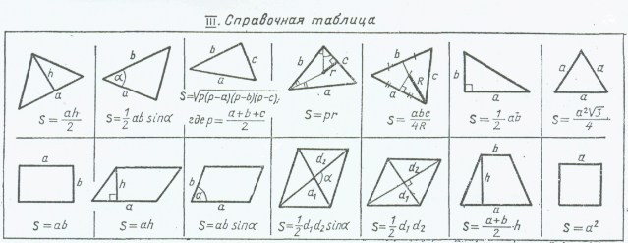
Краткая теория.

Инструкция
1. Внимательно прочитайте задания и выполните их в приведенной последовательности согласно своему варианту.
2. Максимальное время выполнения задания – 70 мин.

Задания для самостоятельной работы студентов.

1 вариант | 2 вариант
1) Найти площадь треугольника 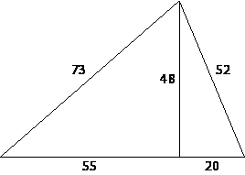 | 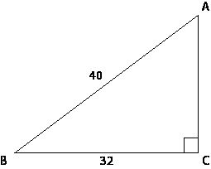  1) Найти площадь треугольника
2)  В прямоугольном треугольнике гипотенуза равна 70, а один из острых углов равен 45 ∘ . Найдите площадь треугольника. | 2)  В прямоугольном треугольнике гипотенуза равна 82, а один из острых углов равен 45 ∘ . Найдите площадь треугольника.
3) Найти площадь трапеции 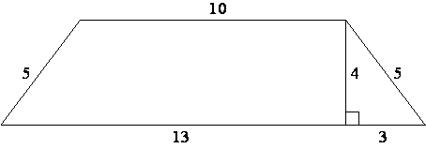 | 3) Найти площадь трапеции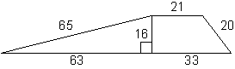
4)Найти площадь параллелограмма 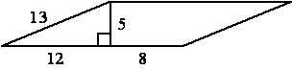 | 4) Найти площадь параллелограмма  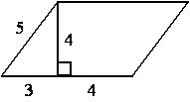
5)  Боковая сторона трапеции равна 4, а один из прилегающих к ней углов равен 30° . Найдите площадь трапеции, если её основания равны 2 и 5. | 5)  Площадь параллелограмма ABCD равна 6. Точка E – середина стороны AB . Найдите площадь трапеции EBCD .
6)  Площадь параллелограмма ABCD равна 30. Точка E – середина стороны CD.  Найдите площадь трапеции ABED. | 6)  Боковая сторона трапеции равна 5, а один из прилегающих к ней углов равен 30°. Найдите площадь трапеции, если её основания равны 3 и 9.
7)  Основания равнобедренной трапеции равны 5 и 17, а её боковые стороны равны 10. Найдите площадь трапеции. | 7)  Основания равнобедренной трапеции равны 8 и 18, а её боковые стороны равны 13. Найдите площадь трапеции.
8)  Периметр квадрата равен 160. Найдите площадь квадрата. | 8)  Периметр квадрата равен 60. Найдите площадь квадрата
9)  Периметр ромба равен 116, а один из углов равен 30 ∘ . Найдите площадь ромба | 9)  Периметр ромба равен 60, а один из углов равен 30 ∘ . Найдите площадь ромба.
10)  Найдите площадь квадрата, если его диагональ равна 1. | 10)  Найдите площадь квадрата, если его диагональ равна 20.
11)  В равнобедренной трапеции основания равны 2 и 8, а один из углов между боковой стороной и основанием равен 45°. Найдите площадь трапеции. | 11)  В равнобедренной трапеции основания равны 3 и 4, а один из углов между боковой стороной и основанием равен 45° . Найдите площадь трапеции.

Контрольные вопросы.
- Запишите формулу Герона.
- По какой формуле находят площадь трапеции?
- Какие виды треугольников вы знаете?

Время на выполнение: 90- мин.
В том числе:
подготовка -10 мин.;
выполнение -1 час.10 мин.;
оформление и сдача -10 мин.

Работа выполняется в тетради для практических работ.
Шкала оценки образовательных достижений
Процент результативности (правильных ответов) | Оценка уровня подготовки
Процент результативности (правильных ответов) | балл (отметка) | вербальный аналог
90 ÷ 100 | 5 | отлично
80 ÷ 89 | 4 | хорошо
70 ÷ 79 | 3 | удовлетворительно
менее 70 | 2 | неудовлетворительно

Практическая работа №2

Тема: «Преобразование и вычисление иррациональных выражений. Решение иррациональных уравнений»
Цель: корректировать знания, умения и навыки по теме, закрепить и систематизировать знания по теме.
При выполнении практической работы студент должен
знать:
- выполнение преобразований для иррациональных выражений;
- свойства корней и степеней;
уметь:
- использовать основные законы действий над числами, формулы сокращенного умножения;
- выполнять преобразования иррациональных выражений;
Формируемые компетенции:
ОК 01. Выбирать способы решения задач профессиональной деятельности применительно к различным контекстам.
ОК 02. Использовать современные средства поиска, анализа и интерпретации информации и информационные технологии для выполнения задач профессиональной деятельности.
ОК 05 Осуществлять устную и письменную коммуникацию на государственном языке Российской Федерации с учетом особенностей социального и культурного контекста;

Порядок выполнения работы:
1.Повтоить теоретический материал по теме «Корень n-ой степени».
2.Рассмотреть примеры решения типовых заданий.
3. Ответить на контрольные вопросы.
4. Выполнить самостоятельную работу.
5. Сдать отчет по проделанной работе.
Краткие теоретические сведения
Корень n – степени: , n - показатель корня, а – подкоренное выражение
Если n – нечетное число, то выражение имеет смысл при а
Если n – четное число, то выражение имеет смысл при
Арифметический корень: 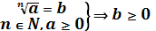
Корень нечетной степени из отрицательного числа:
ОСНОВНЫЕ СВОЙСТВА КОРНЕЙ
- Правило извлечения корня из произведения:

- Правило извлечения корня из дроби:
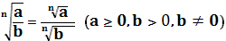

- Правило извлечения корня из корня:
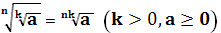

- Правило вынесения множителя из под знака корня:
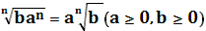

- Внесение множителя под знак корня:
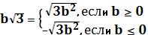,

- Показатель корня и показатель подкоренного выражения можно умножить на одно и тоже число.
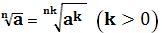
- Правило возведения корня в степень.
Степень с натуральным показателем.
=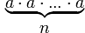,a – основание степени, n – показатель степени
Свойства:
- При умножении степеней с одинаковыми основаниями показатели складываются, а основание остается неизменным.
- При делении степеней с одинаковыми основаниями показатели вычитаются, а основание остается неизменным.
- При возведении степени в степень показатели перемножаются.
- При возведении в степень произведения двух чисел, каждое число возводят в эту степень, а результаты перемножают.
- Если в степень возводят частное двух чисел, то в эту степень возводят числитель и знаменатель, а результат делят друг на друга.
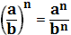
- Если

Степень с целым показателем.

- 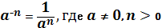
- 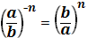
- По определению:

Свойства:
- 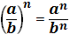
- Пусть r рациональное число , тогда
при r>0 > при r<0
7 .Для любого рациональных чисел r и s из неравенства > следует
> при a>1 при
Формулы сокращённого умножения.
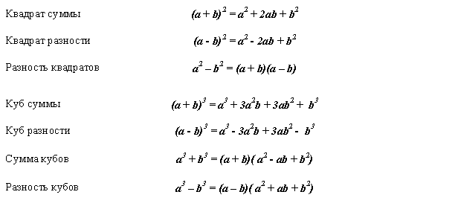
Пример 1. Упростите выражение 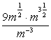.
Решение
Применим свойства степеней (умножение степеней с одинаковым основанием и деление степеней с одинаковым основанием): 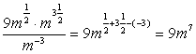.
Ответ: 9m⁷ .
Пример 2.Сократить дробь: 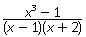
Решение. Так область определения дроби все числа, кроме х ≠ 1 и х ≠ -2.Вместе с тем 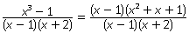.Сократив дробь, получим .Область определения полученной дроби: х ≠ -2, т.е. шире, чем область определения первоначальной дроби. Поэтому дроби и равны при х ≠ 1 и х ≠ -2.
Пример 3. Вычислить: 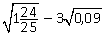.
Решение.
Пример 4.Упростить выражение:
Решение.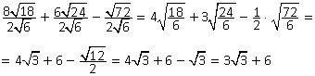
Пример 5.Сократить дробь , если
Решение.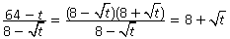.
Пример 6.Освободиться от иррациональности в знаменателе дроби
Решение. В знаменателе имеем иррациональность 2-й степени, поэтому помножим и числитель, и знаменатель дроби на сопряженное выражение, то есть сумму чисел и , тогда в знаменателе будем иметь разность квадратов, которая и ликвидирует иррациональность.
Алгоритм решения уравнений
1. Определить показатель корня.  2. Возведем уравнение в степень обе части уравнения, равную показателю корня.  3. При возведении обеих частей уравнения в четную степень возможно появление посторонних корней. Поэтому выполняем проверку, путем подстановки в первоначальный вид уравнения | Решим уравнения: а)= х.  1. Показатель корня равен n = 2  2. Возведем обе части уравнения в квадрат:  х + 2= х²,  х² – х - 2=0, D = b²-4ac = (-1)² – 4 1 (-2) = 9, D>0, 2 корня  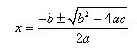 х₁= -1, х₂=2.  3. х₁= -1 х₂=2.  = -1 = 2.  = -1 – не верно = 2 – верно  Ответ: х₂=2.

Задания для самостоятельной работы.
1 вариант | 2 вариант
- Вычислите
А) ;  Б) 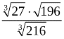;  В) . | А) ;  Б) 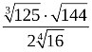;  В) .
- Найдите значение выражения
А) 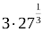; Б) 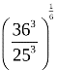; В) 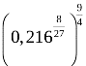 | А) 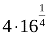; Б) 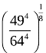; В) 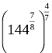
- Упростите выражение
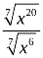
- Вычислите
А) ; Б) 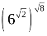 | А) ; Б) 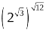
- Вычислите значение выражения
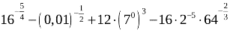 | 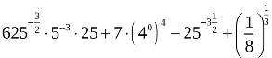
- Решите иррациональные уравнения
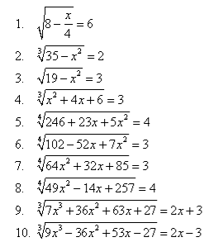 | 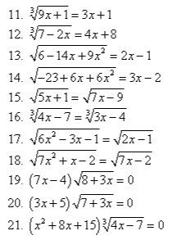
Примечание: решить на выбор от 3 до 5 уравнений

Контрольные вопросы
1.Дайте определение корня n-ой степени. Что такое арифметический корень n-ой степени?
2.Перечислите свойства арифметических корней n-ой степени.
3. Каков алгоритм решения иррационального уравнения?
4. В каком случае делается проверка?
Время на выполнение: 90- мин.
В том числе:
Подготовка-10 мин.;
выполнение -1 час.10 мин.;
оформление и сдача -10 мин.

Работа выполняется в тетради для практических работ.
Шкала оценки образовательных достижений
Процент результативности (правильных ответов) | Оценка уровня подготовки
Процент результативности (правильных ответов) | балл (отметка) | вербальный аналог
90 ÷ 100 | 5 | отлично
80 ÷ 89 | 4 | хорошо
70 ÷ 79 | 3 | удовлетворительно
менее 70 | 2 | неудовлетворительно

Практическая работа №3
Тема: «Решение показательных уравнений и неравенств»
Цель: Обобщение свойств степеней, применение и к решению показательны уравнений; рассмотреть особенности решения показательны неравенств; закрепить умения использовать полученные знания при решении примеров разными методами
При выполнении практической работы студент должен
знать:
-классификацию уравнений ,
уметь:
- решать показательные уравнения и неравенства
Формируемые компетенции:
ОК 01. Выбирать способы решения задач профессиональной деятельности применительно к различным контекстам.
ОК 02. Использовать современные средства поиска, анализа и интерпретации информации и информационные технологии для выполнения задач профессиональной деятельности.
ОК 05 Осуществлять устную и письменную коммуникацию на государственном языке Российской Федерации с учетом особенностей социального и культурного контекста;

Порядок выполнения работы:
1.Повторить теоретический материал по теме «Показательная функция»
2.Рассмотреть примеры решения типовых заданий.
3. Ответить на контрольные вопросы.
4. Выполнить самостоятельную работу.
5. Сдать отчет по проделанной работе.
Краткие теоретические сведения и примеры решений.
Примеры и последовательность выполнения заданий Методы решения показательны уравнений 1. Простейшие показательные уравнения Примеры. Пример 1. Решите уравнение: 34x-5 = 3x+4 . Решение. 3 4x-5 = 3x+4 4x -5 = x+4 3x=9 x = 3 . Ответ:3 2. Методы преобразования показательных уравнений к простейшим. A. Метод уравнивания оснований. Примеры. Пример 1. Решите уравнение: Решение. 3 3 3 4x-9 - (32 ) x+1 = 0 3 3+ (4x-9) - 3 2(x+1) = 0 3 4x-6 -3 2x+2 = 0 3 4x-6 = 32x+2 4x-6=2x+2 2x = 8 x=4.Ответ: 4. Пример 2. Решите уравнение: . Решение. (22 ) x 3 x 5 x - 604x-15 =0 (22 ) x 3 x 5 x = 604x-15 4 x 3 x 5 x = 604x-15 (4 3 5)х = 604x-15 60x =604x-15 x=4x-15 3x=15 x=5.Ответ: 5. В. Уравнения, решаемые разложением на множители. Примеры. Пример 1. Решите уравнение: x 2 x = 2 2 x + 8x-16. Решение. x 2 x = 2 2 x + 8x-16 x 2 x - 2 2 x = 8 (x-2) 2 x (x-2) - 8 (х-2) (x-2) ( 2 x - 8) = 0 <=> <=> <=> <=> . Ответ: Пример 2 . Решите уравнение: Решение. 5 2x - 7 x - 5 2x 35 +7x 35= 0 (52x - 7 x )-(52x 35 +7x 35)= 0 (52х -7 х )-35(52х -7 х )=0 (52х -7 х ) 1-35)=0 (52х -7 х ) (-34)=0 , т.к -34 то (52х -7 х )=0 (52 ) х =7х =1 =1 = x=0Ответ: 0. С. Уравнения, которые с помощью подстановки f(x) = t, t>0 преобразуются к квадратным уравнениям (или к уравнениям более высоких степеней). Пусть , где А, В, С - некоторые числа. Сделаем замену: >0, тогда A t 2 + B t + C = 0 Решаем полученное уравнение, на одим значения t, учитываем условие t >0 , возвращаемся к простейшему показательному уравнению f(x) = t, решаем его и записываем ответ. Примеры. Пример 1 . Решите уравнение: 22+x - 2 2-x = 15.
Решение. 2 2+x - 2 2-x =1 5 2 2 2 x - = 15 4 (2x ) 2 - 4 = 15 2 x Делаем замену t = 2x , t > 0. Получаем уравнение 4t 2 - 4 = 15t <=> 4t2 - 15t - 4=0 <=> , t = не удовлетворяет условию t > 0. Вернемся к переменной х: 2 х = 4 2 x = 22 x=2.Ответ: 2 Практическая часть 1 вариант Решите уравнения: 1) 2) 3) 4) 5) 6) 7) 8) 4 142 32  0 x x 2 вариант Решите уравнения: 1) 2) 3) 2 4) 5) 6) 7) 8) Показательные неравенства При решении показательных неравенств используются следующие утверждения: A.1. Если a > 1, неравенство a f(x) > a g(x) равносильно неравенству f(x) > g(x). Аналогично, a f(x) < a g(x) f(x) < g(x). A.2. Если 0 < a < 1, неравенство a f(x) > a g(x) равносильно неравенству f(x) < g(x). Аналогично, a f(x) < a g(x) f(x) > g(x). A.3. Неравенство [h(x)]f(x) > [h(x)] g(x) (1) равносильно совокупности систем неравенств h(x) > 1, f(x) > g(x), 0 < h(x) < 1, f(x) < g(x). Замечание. Если знак неравенства (1) нестрогий, дополнительно рассматривается и случай h(x) = 1, x D(f) D(g), где D(f) (D(g)) означает область определения функции f (g). A.4. Если b ≥ 0, неравенство a f(x) < b не имеет решений (следует из свойств показательной функции). A.5. Если b ≤ 0, множеством решений неравенства a f(x) > b является x D(f). A.6. Если a > 1, b > 0, неравенство a f(x) > b равносильно неравенству f(x) >logab. Аналогично, a f(x) < b f(x) 0, неравенство a f(x) > b равносильно неравенству f(x) logab. Пример 12. Решите неравенство . Решение: . Ответ: . Пример 13. Решите неравенство. Решение: . Ответ: . Пример 14. Решите неравенство Решение: Неравенство переписывается в виде: Функция монотонно убывает, поэтому неравенство эквивалентно неравенству . Основание степени отбрасывается с изменением знака неравенства: Ответ: [2; 3]. Пример 15. Решите неравенство4x — I0 • 2x + I6 > 0 Решение: Делая замену t = 2x , приходим к квадратному неравенству относительно t: t 2 - I0t + I6 > 0. Его решения: t > 8 или t < 2. Обратная замена: Ответ: . Пример 16. Решите неравенство Решение: Перепишем неравенство в виде: и сделаем замену t = 5x : 5t 2 -t-4 Решения полученного квадратного неравенства: Обратная замена: Первое неравенство системы выполнено при всех значениях x (поскольку функция y = 5x принимает только положительные значения). Решения второго неравенства системы — множество.
Задания для самостоятельной работы.

1 вариант
Решите уравнения |  | Решите неравенства
1) 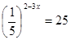  2) |  | 6) 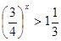
3)  4) |  | 7) 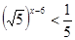
Решите систему уравнений  5) 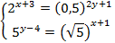 |  | 8) 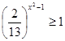
 |  | 9)
2 вариант
Решите уравнения | Решите неравенства
1)  2) | 6) 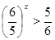
3)  4) | 7) 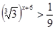
Решите систему уравнений  5) 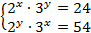 | 8) 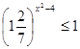
 | 9)
3 вариант
Решите уравнения |  | Решите неравенства
1)  2) |  | 6) ${\left(\frac{2}{3}\right)}^{x}≥\frac{9}{4}$
3)  4) |  | 7) 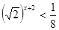
Решите систему уравнений  5) 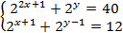 |  | 8) 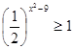
 |  | 9)
4 вариант
Решите уравнения |  |  | Решите неравенства
1)  2) |  |  | 6) 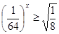
3)  4) |  |  | 7) 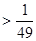
Решите систему уравнений  5) 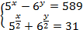 |  |  | 8) 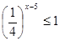
 |  |  | 9)
Контрольные вопросы
1. Какие уравнения называются показательными.
2. Основные свойства степени с рациональным показателем.
3. Основные свойства степени с действительным показателем

Время на выполнение: 90- мин.
В том числе:
Подготовка- 10 мин.;
Выполнение- 1 час.10 мин.;
оформление и сдача-10 мин.

Работа выполняется в тетради для практических работ.
Шкала оценки образовательных достижений
Процент результативности (правильных ответов) | Оценка уровня подготовки
Процент результативности (правильных ответов) | балл (отметка) | вербальный аналог
90 ÷ 100 | 5 | отлично
80 ÷ 89 | 4 | хорошо
70 ÷ 79 | 3 | удовлетворительно
менее 70 | 2 | неудовлетворительно

Практическая работа №4

Тема: «Логарифмы в природе и технике»
Цель: закрепить умение вычислять логарифмические выражения, знание свойств логарифмов.
При выполнении практической работы студент должен
знать:
- определение логарифма;
- свойства логарифма;
- основное логарифмическое тождество;
- выполнять преобразования иррациональных, показательных и логарифмических выражений
уметь:
- выполнять преобразования иррациональных, показательных и логарифмических выражений;
- находить значения логарифма,
Формируемые компетенции:
ОК 01. Выбирать способы решения задач профессиональной деятельности применительно к различным контекстам.
ОК 05 Осуществлять устную и письменную коммуникацию на государственном языке Российской Федерации с учетом особенностей социального и культурного контекста;

Порядок выполнения работы:
1.Повтоить теоретический материал по теме «Логарифм. Свойства логарифмов».
2.Рассмотреть примеры решения типовых заданий.
3. Ответить на контрольные вопросы.
4. Выполнить самостоятельную работу.
5. Сдать отчет по проделанной работе.
Краткие теоретические сведения.
Логарифмом положительного числа b по основанию а ( записывают log_{a} b), где а > 0, a 1, называют показатель степени, в которую нужно возвести число а, чтобы получить число b.
Равенство $a^{{{\text{log}}_{a}}^{b}}=b$, где а > 0, a 1, b > 0, называют основным логарифмическим тождеством.
x = log_{a}b – корень уравнения a^{x} = b, где а > 0, a 1, b > 0.
Логарифм числа по основанию 10 называется десятичным логарифмом: log₁₀ b = lg b.
Логарифм числа по основанию е называется натуральным логарифмом: log_{е} b = ln b.

$$\begin{aligned}1 \\ {\text{log}}_{a}1=02{\text{log}}_{a}a=13{\text{log}}_{a}x⋅y={\text{log}}_{a}x+{\text{log}}_{a}y4{\text{log}}_{a}\frac{x}{y}={\text{log}}_{a}x-{\text{log}}_{a}y \\ \\ \end{aligned}$$ | $$\begin{aligned}5 \\ {\text{log}}_{a}x^{p}=p⋅{\text{log}}_{a}x6{\text{log}}_{a^{n}}b=\frac{1}{n}⋅{\text{log}}_{a}b7{\text{log}}_{a^{n}}x^{p}=\frac{p}{n}{\text{log}}_{a}x8{\text{log}}_{a}\frac{1}{b}=-{\text{log}}_{a}b9{\text{log}}_{a}\sqrt{b}=\frac{1}{2}{\text{log}}_{a}b \\ \\ \end{aligned}$$ | $$\begin{aligned}\text{10} \\ {\text{log}}_{a}b=\frac{{\text{log}}_{c}b}{{\text{log}}_{c}a}\text{11}{\text{log}}_{a}b⋅{\text{log}}_{b}a=1\text{12}{\text{log}}_{a}b=\frac{1}{{\text{log}}_{b}a} \\ \\ \end{aligned}$$

Примеры с решениями

- Вычислить: 1) ${\text{log}}_{3}\text{81};$ 2) ${\text{log}}_{\frac{1}{4}}\text{16};$ 3) ${\text{log}}_{9}\text{27};$
Решение. 1) ${\text{log}}_{3}\text{81}=4$, так как 3⁴ = 81.
2) Пусть ${\text{log}}_{\frac{1}{4}}\text{16}=x$. Тогда по определению логарифма ${\left(\frac{1}{4}\right)}^{x}=\text{16}$, или ${\left(\frac{1}{4}\right)}^{x}=4^{2}$, откуда ${\left(\frac{1}{4}\right)}^{x}={\left(\frac{1}{4}\right)}^{2}$,$x=-2$.
3) Пусть ${\text{log}}_{9}\text{27}=x$. Тогда по определению логарифма $9^{x}=\text{27}$, откуда ${\left(3^{2}\right)}^{x}=3^{3}$, $3^{2x}=3^{3}$, $2x=3$, $x=1,5$.
- Найти: 1) $7^{{\text{log}}_{7}5};$ 2) ${0,5}^{0,5{\text{log}}_{0,5}\text{12}};$ 3) ${\left(\frac{1}{8}\right)}^{{\text{log}}_{8}3}\text{.}$
Решение. 1) По определению логарифма (согласно основному логарифмическому тождеству) $17^{{\text{log}}_{7}5}=5;$ 2) ${0,5}^{0,5{\text{log}}_{0,5}\text{12}}={\left({0,5}^{{\text{log}}_{0,5}\text{12}}\right)}^{0,5}={\text{12}}^{0,5}={\text{12}}^{\frac{1}{2}}=\sqrt{\text{12}}=2\sqrt{3};$
3) ${\left(\frac{1}{8}\right)}^{{\text{log}}_{8}3}={\left(8^{-1}\right)}^{{\text{log}}_{8}3}={\left(8^{{\text{log}}_{8}3}\right)}^{-1}=3^{-1}=\frac{1}{3}\text{.}$

3. Вычислить:
1) ${\text{log}}_{9}\text{45}+{\text{log}}_{9}1,8;$ 2) ${\text{log}}_{\text{11}}\sqrt[5]{\text{121}};$ 3) $2{\text{log}}_{0,3}3-\frac{1}{2}{\text{log}}_{0,3}\text{10000.}$
Решение.
1) ${\text{log}}_{9}\text{45}+{\text{log}}_{9}1,8={\text{log}}_{9}\left(\text{45}⋅1,8\right)={\text{log}}_{9}\text{81}=2;$
2) ${\text{log}}_{\text{11}}\sqrt[5]{\text{121}}={\text{log}}_{\text{11}}{\text{121}}^{\frac{1}{5}}=\frac{1}{5}{\text{log}}_{\text{11}}\text{121}=\frac{1}{5}⋅2=\frac{2}{5};$
3) $\begin{aligned}2{\text{log}}_{0,3}3-\frac{1}{2}{\text{log}}_{0,3}\text{10000}={\text{log}}_{0,3}3^{2}-{\text{log}}_{0,3}{\text{10000}}^{\frac{1}{2}}={\text{log}}_{0,3}9-{\text{log}}_{0,3}\text{100}={\text{log}}_{0,3}\frac{9}{\text{100}}={\text{log}}_{0,3}0,\text{09}=2\text{.}\end{aligned}$

Задания для самостоятельной работы.

Вариант 1
- Найти значение выражения:

1) log₄2 + log₄8 4) log₂7 – log₂63 + log₂36
2) log₂5 + log₂$\frac{8}{5}$ 5) log₇32 – log₇64 + log₇14
3) log₃2 – log₃54 3) log₅22 – log₅11 - log₅10

2.Вычислите:

1) 8^{4log}₈³ 4) 10^{1+lg5}
2) 6^{3log}₆$\frac{1}{3}$ 5) 10^{lg2 + lg3}
3) 12^{3log}₁₂² 6) 10^{lg7 + lg}$\frac{2}{7}$
3. Вычислите:
1) log${}_{\frac{1}{3}}$ log₃27
2) log₂ log₇49

3) log₂ log_{√7}49

Вариант 2
1.Найти значение выражения:

1) log₅175 - log₅7 4) log₂36 + log₂$\frac{\text{35}}{9}$ - log₂35
2) log₂11 – log₂44 5) log₄36 – log₄5 + log₄$\frac{5}{9}$
3) log₃7 + log₃$\frac{1}{\text{21}}$ 6) log₅25 – log₅2,25 - log₅$\frac{4}{9}$

- Вычислите:

1) 4^{2log}₄¹⁰ 4) 10^{2+lg0,5}
2) 9^{log}₃⁴ 5) 10^{-1+lg7}
3) 7^{2log}₄₉² 6) 10^{-3+lg200}

3.Вычислите:
1) log_{0,2} log₂32
2 ) log$\sqrt{{}_{3}}$ log$\frac{{}_{1}}{{}^{5}}\frac{1}{\text{125}}$
3) log₄ log₃$\sqrt{\text{81}}$

II уровень – с элементами повышенного уровня
- Вычислите
1) ^{log}_{√2}^{5 + log}₃⁸¹
2) 6 ^{log} ₆ $\frac{1}{\text{15}}$^{log}₅^{0,2}
3) 9^{log} ₉ $\frac{1}{2}$^{+ log}₅$\frac{1}{\text{25}}$
4) 6 ^{log} ₆ $\frac{1}{\text{15}}$^{log}₅^{0,2}
5) 5 ^{log} ₅ ^{3 +log}₂⁸
6) 3 ^{log} ₂ ^{0,25 + log}₃⁴⁵

2.Найдите Х, если

- log ₃₀X = 2 log₃₀5 + $\frac{1}{2}$log₃₀36
- log ₅X = log₅2,5 + $\frac{1}{3}$log₅8 + 3^{log}₃²
- log ₂₁X = 2 log₂₁3 + $\frac{1}{2}$log₂₁49 - $\frac{1}{3}$log₂₁27
- log ${}_{\frac{1}{3}}$X = $\frac{1}{2}$log${}_{\frac{1}{3}}$16 - log${}_{\frac{1}{3}}$ 8+ log${}_{\frac{1}{3}}$54

Контрольные вопросы.

- Дайте определение логарифма?
- Сформулируйте основное логарифмическое тождество.
- Почему логарифмы существуют только для положительных чисел?
4.Свойство о логарифме произведения.
5.Сформулируйте свойство о логарифме частного
6.Сформулируйте свойство о логарифме степени.
7.Дайте определение десятичного логарифма. Как обозначается десятичный логарифм?
8.Дайте определение натурального логарифма? Как обозначается натуральный логарифм?

Время на выполнение: 90- мин.
В том числе:
Подготовка-10 мин.;
Выполнение-1 час.10 мин.;
оформление и сдача -10 мин.

Работа выполняется в тетради для практических работ.
Шкала оценки образовательных достижений
Процент результативности (правильных ответов) | Оценка уровня подготовки
Процент результативности (правильных ответов) | балл (отметка) | вербальный аналог
90 ÷ 100 | 5 | отлично
80 ÷ 89 | 4 | хорошо
70 ÷ 79 | 3 | удовлетворительно
менее 70 | 2 | неудовлетворительно

Практическая работа №5
Тема: «Решение профессиональных задач с помощью уравнений»
Цель: закрепить знания о матрицах и определителях, сформировать умения решать системы алгебраических уравнений первой степени методом Крамера, закрепить знания о матрицах и определителях , сформировать умения решать системы алгебраических уравнений первой степени методом Гаусса
При выполнении практической работы студент должен
знать:
- определение системы линейных алгебраических уравнений
- способы нахождения определителя 2 и 3 порядков
- метод Гаусса, Крамера
уметь:
- вычислять определители второго и третьего порядка
- решать системы линейных алгебраических уравнений методом Гаусса
- решать системы линейных алгебраических уравнений методом Крамера

Формируемые компетенции:
ОК 01. Выбирать способы решения задач профессиональной деятельности применительно к различным контекстам.
ОК 02. Использовать современные средства поиска, анализа и интерпретации информации и информационные технологии для выполнения задач профессиональной деятельности.
ОК 04 Эффективно взаимодействовать и работать в коллективе и команде;
ОК 05 Осуществлять устную и письменную коммуникацию на государственном языке Российской Федерации с учетом особенностей социального и культурного контекста;
ОК 06 Проявлять гражданско-патриотическую позицию, демонстрировать осознанное поведение на основе традиционных общечеловеческих ценностей, в том числе с учетом гармонизации межнациональных и межрелигиозных отношений, применять стандарты антикоррупционного поведения.
Порядок выполнения работы:
Порядок выполнения работы:
1.Повторить теоретический материал по теме
2.Рассмотреть примеры решения типовых заданий.
3. Ответить на контрольные вопросы.
4. Выполнить самостоятельную работу.
5. Сдать отчет по проделанной работе.

Краткие теоретические сведения и примеры решений.
Метод исключения неизвестных (метод Гаусса), основная идея данного метода состоит в том, что данная система линейных уравнений преобразуется в равносильную ей систему специального вида, где одно из уравнений системы содержит все неизвестные, второе – на одно неизвестное меньше, и т. д., последнее уравнение – лишь одно из неизвестных. Покажем это на примере.
Пример. Решить систему линейных уравнений методом Гаусса.
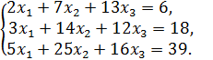
Решение. Примем за первое ведущее уравнение первое уравнение системы, а за первое ведущее неизвестное – х₁; первым ведущим элементом будет а₁₁ = 2. Исключим х₁ из второго и третьего уравнений, прибавив ко второму уравнению ведущее, умноженное на -3/2, а к третьему – ведущее умноженное на – 5/2.
Получим:
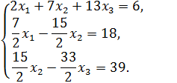
Первый шаг закончен. Второе и третье уравнения образуют первую подсистему. За второе ведущее уравнение примем второе уравнение системы, а за второе ведущее неизвестное – х₂; вторым ведущим элементом будет 7/2. Исключим х₂ из третьего уравнения. Получим:
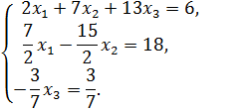
Второй шаг закончен. Вторая подсистема состоит из одного третьего уравнения. Прямой ход метода Гаусса закончен. Обратным ходом получаем:
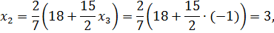
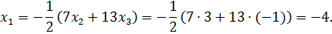
Итак, решение данной системы будет:

Задания для самостоятельной работы.
Контрольные вопросы
- Что называется системой линейных алгебраических уравнений?
- Что значит решить систему уравнений.
- Сформулируйте теорему Крамера.
- Запишите формулы Крамера.
- Сформулируйте метод Гаусса.
Вариант 1( пример №1,4,а,в. )
Задание 1.Решить по формулам Крамера системы линейных уравнений:

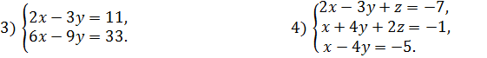

Задание 2.Решить методом Гаусса системы уравнений:
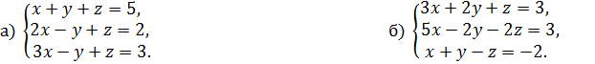

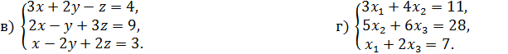

Время на выполнение: 90- мин.
В том числе:
Подготовка-10 мин.;
Выполнение-1 час.10 мин.;
оформление и сдача-10 мин.

Работа выполняется в тетради для практических работ.
Шкала оценки образовательных достижений
Процент результативности (правильных ответов) | Оценка уровня подготовки
Процент результативности (правильных ответов) | балл (отметка) | вербальный аналог
90 ÷ 100 | 5 | отлично
80 ÷ 89 | 4 | хорошо
70 ÷ 79 | 3 | удовлетворительно
менее 70 | 2 | неудовлетворительно

Практическая работа №6
Тема: «Перпендикулярность в пространстве».

Цель: закрепить основные понятия перпендикулярности в пространстве
При выполнении практической работы студент должен
знать:
-определение перпендикулярных прямых и плоскостей в пространстве, признаки, основные теоремы;
уметь:
-применять основные теоремы о перпендикулярности в пространстве;
Формируемые компетенции:
ОК 01. Выбирать способы решения задач профессиональной деятельности применительно к различным контекстам.
ОК 04 Эффективно взаимодействовать и работать в коллективе и команде;
ОК 05 Осуществлять устную и письменную коммуникацию на государственном языке Российской Федерации с учетом особенностей социального и культурного контекста;
Порядок выполнения работы:
1.Повторить теоретический материал по теме.
2.Рассмотреть примеры решения типовых заданий.
3. Ответить на контрольные вопросы.
4. Выполнить самостоятельную работу.
5. Сдать отчет по проделанной работе.
Краткие теоретические сведения и примеры решений.
Задача№1
Прямая РQ параллельна плоскости α (рис. 1). Через точки Р и Q проведены прямые, перпендикулярные к плоскости α, которые пересекают эту плоскость соответственно в точках Р1 и Q1. Докажите, что PQ = P1Q1.
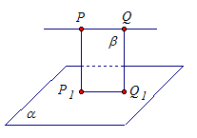

Доказательство:
1. Две прямые РР1 и QQ1 перпендикулярны к одной и той же плоскости α. Значит, эти прямые параллельны между собой. Пусть через них проходит плоскость β. В плоскости β прямые PQ и P1Q1 параллельны, так как по условию PQ параллельна α.
2. Рассмотрим прямоугольник РР1Q1Q. В прямоугольнике РР1Q1Q противоположные стороны равны, значит, PQ = P1Q1, что и требовалось доказать.
Задача№2 Через точки P и Q прямой PQ проведены прямые, перпендикулярные плоскости α и пересекающие ее соответственно в точках P1 и Q1.
Найдите P1Q1, если PQ = 15см, РР1= 21,5 см, QQ1= 33,5 см

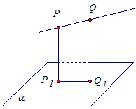

Решение:
1. Две прямые РР1 и QQ1 перпендикулярны к одной и той же плоскости α. Значит, прямые РР1 и QQ1 параллельны. Значит, через них проходит единственная плоскость PQQ1P1.
2. Прямая РР1 перпендикулярная плоскости α, а значит и прямой Р1Q1.
3.Так как прямые РР1 и QQ1 параллельны, а угол РР1Q1 прямой, то четырехугольник РР1Q1Q - прямоугольная трапеция.

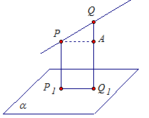

4. Проведем прямую РА перпендикулярно прямой QQ1.Отрезки РА и P1Q1 равны.
5. Отрезок Q1A равен отрезку РР1. Найдем QA: QA = QQ1 - АQ1 = QQ1 - РР1 = 33,5 - 21,5 = 12 см.
6. Рассмотрим треугольник АРQ. Он прямоугольный, так как угол QАР прямой. Найдем катет РА.

P1Q1 = РА = 9 см.
Ответ: 9 см.

Задания для самостоятельной работы.
1 вариант
1.В равнобедренном треугольнике АВС основание ВС=12 м, боковая сторона 10 м. Из вершины А проведен отрезок АD, равный 6 м и перпендикулярный плоскости треугольника АВС. Найдите расстояние от точки D до стороны ВС.
2. Отрезок АВ не пересекает плоскость α. Через точки А и В проведены прямые, перпендикулярные к плоскости α и пересекающие ее в точках А₁ и В₁ соответственно. Найдите АВ, если А₁В₁=12 см, АА₁=6 см, ВВ₁=11 см.
3.Из точек А и В, лежащих в двух перпендикулярных плоскостях, опущены перпендикуляры АС и ВD на прямую пересечения плоскостей. Найдите длину отрезка АВ, если АС = 6 м, ВD = 7 м, СD = 6 м.
4.В прямоугольном параллелепипеде стороны основания 3 и 6 см, а одна из диагоналей основания 4 см. Найдите большую диагональ параллелепипеда, зная, что меньшая диагональ образует с плоскостью основания угол 60º.
2 вариант
1.В треугольнике АВС угол В прямой и катет ВС = а. Из вершины А проведен отрезок АD, перпендикулярный плоскости треугольника, так, что расстояние между точками D и С равно k. Найдите расстояние от точки D до катета ВС.
2.Из точки S к плоскости α проведены перпендикуляр SO и наклонные SA и SB. Найдите ОВ, если SB=17 см, ОВ=15см, SA=10 см.
3.Из точек А и В, лежащих в двух перпендикулярных плоскостях, опущены перпендикуляры АС и ВD на прямую пересечения плоскостей. Найдите длину отрезка АВ, если АС = 3 м, ВD = 4 м, СD = 12 м.
4.В прямоугольном параллелепипеде АD = 3, DС = 4, СС₁ = k. Через ребро С₁С и середину АD проведена плоскость сечения. Найдите площадь сечения параллелепипеда.
3 вариант
1.Катеты прямоугольного треугольника АВС равны 15 и 20 м. Из вершины прямого угла С проведен отрезок СD, перпендикулярный плоскости этого треугольника, СD=35 м. Найдите расстояние от точки D до гипотенузы АВ.
2.Через вершины А и В ромба АВСД проведены параллельные прямые А₁А и В₁В, не лежащие в плоскости ромба. Известно, что В₁В перпендикулярно АВ, В₁В перпендикулярна ВС. Найдите АА₁, если А₁С=13 см, ВД=16см, АВ=10см
3. Из точек А и В, лежащих в двух перпендикулярных плоскостях, опущены перпендикуляры АС и ВD на прямую пересечения плоскостей. Найдите длину отрезка АВ, если ВС = 7 м, АD = 4 м, СD = 1 м.
4.Боковое ребро прямоугольного параллелепипеда равно 5 м, стороны основания равны 6 м и 8 м, и одна из диагоналей основания равна 12 м. Найдите диагонали параллелепипеда.
4 вариант
1.Из вершины А прямоугольника АВСD проведен к его плоскости перпендикулярный отрезок АК, конец К которого отстоит от других вершин на расстояниях 6, 7 и 9 см. Найдите АК.
2. В треугольнике АВС АВ=ВС=10 см. Через точку В к плоскости треугольника проведен перпендикуляр ВД длиной 15 см.
а) укажите проекцию треугольника ДВС на плоскость АВС.
б) Найдите расстояние от точки Д до прямой АС.
3. Из точек А и В, лежащих в двух перпендикулярных плоскостях, опущены перпендикуляры АС и ВD на прямую пересечения плоскостей. Найдите длину отрезка АВ, если ВС = АD = 5 м, СD = 1 м.
4.В прямоугольном параллелепипеде стороны основания 3 и 5 см, а одна из диагоналей основания 4 см. Меньшая диагональ параллелепипеда с плоскостью основания составляет угол 60⁰. Найдите диагонали параллелепипеда.

Контрольные вопросы.
      - Сформулируйте теорему о 3-х перпендикулярах.
      - Чему равно расстояние от точки до плоскости?

Время на выполнение: 90- мин.
В том числе:
Подготовка-10 мин.;
Выполнение-1 час.10 мин.;
оформление и сдача-10 мин.

Работа выполняется в тетради для практических работ.
Шкала оценки образовательных достижений
Процент результативности (правильных ответов) | Оценка уровня подготовки
Процент результативности (правильных ответов) | балл (отметка) | вербальный аналог
90 ÷ 100 | 5 | отлично
80 ÷ 89 | 4 | хорошо
70 ÷ 79 | 3 | удовлетворительно
менее 70 | 2 | неудовлетворительно

Практическая работа №7
Тема: «Взаимное расположение прямых и плоскостей в пространстве»
Цель: систематизировать знания о взаимном расположении прямых и плоскостей в пространстве
При выполнении практической работы студент должен
знать:
-виды прямых и их расположение;
-взаимное расположение плоскостей;
уметь:
- уметь применять полученные знания для решения задач;
Формируемые компетенции:
ОК 01. Выбирать способы решения задач профессиональной деятельности применительно к различным контекстам.
ОК 04 Эффективно взаимодействовать и работать в коллективе и команде;
ОК 05 Осуществлять устную и письменную коммуникацию на государственном языке Российской Федерации с учетом особенностей социального и культурного контекста;
Порядок выполнения работы:
1.Повторить теоретический материал по теме
2.Рассмотреть примеры решения типовых заданий.
3. Ответить на контрольные вопросы.
4. Выполнить самостоятельную работу.
5. Сдать отчет по проделанной работе.
Краткие теоретические сведения и примеры решений.
Основные определения и теоремы
- Две прямые в пространстве называются параллельными, если они лежат в одной плоскости и не пересекаются.
- Прямые, которые не пересекаются и не лежат в одной плоскости, называются скрещивающимися.
- Через точку вне данной прямой можно провести прямую, параллельную этой прямой, и притом только одну.
- Через точку вне данной плоскости можно провести плоскость, параллельную данной, и притом только одну.
- Признак параллельности прямой и плоскости: Если прямая, принадлежащая плоскости, параллельна какой-нибудь прямой в этой плоскости, то она параллельна и самой плоскости.
- Две плоскости называются параллельными, если они не пересекаются.
- Признак параллельности плоскостей: Если две пересекающиеся прямые одной плоскости соответственно параллельны двум прямым другой плоскости, то эти плоскости параллельны.
- Прямая, пересекающая плоскость, называется перпендикулярной этой плоскости, если она перпендикулярна любой прямой, которая лежит в данной плоскости и проходит через точку пересечения.
- Признак перпендикулярности прямой и плоскости: Если прямая перпендикулярна двум пересекающимся прямым в плоскости, то она перпендикулярна данной плоскости.
- Теорема о трех перпендикулярах: Для того, чтобы прямая лежащая в плоскости, была перпендикулярна наклонной, необходимо и достаточно, чтобы эта прямая была перпендикулярна проекции наклонной.
- Если прямая, пересекающая плоскость, перпендикулярна двум прямым, лежащим в этой плоскости и проходящим через точку пересечения данной прямой и плоскости, то она перпендикулярна плоскости.
- Если плоскость перпендикулярна одной из двух параллельных прямых, то она перпендикулярна и другой.
- Если две прямые перпендикулярны одной и той же плоскости, то они параллельны.
- Если прямая, лежащая в плоскости, перпендикулярна проекции наклонной, то она перпендикулярна и самой наклонной.
- Если прямая, не лежащая в данной плоскости, параллельна какой-нибудь прямой, расположенной в этой плоскости, то она параллельна этой плоскости.
- Если прямая параллельна плоскости, то она параллельна некоторой прямой на этой плоскости.
- Если прямая и плоскость перпендикулярны одной и той же прямой, то они параллельны.
- Все точки прямой, параллельной плоскости, одинаково удалены от этой плоскости.
Пример 1.В единичном кубе A…D1 найдите угол между прямыми AB1 и BC1.Решение
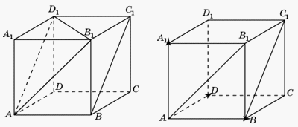

Задания для самостоятельной работы.
Вариант 1.

- Выполните чертеж к задаче. Прямые а, в, и с имеют общую точку О, но не существует плоскости, в которой лежат все эти три точки.
- Выполните чертеж к задаче. Плоскость α проходит через середины сторон АВ и АС ΔАВС и не содержит вершины А.
- Выполните чертеж куба $АВСДА_{1}В_{1}С_{1}Д_{1}$. По чертежу укажите: а) прямые параллельные для прямой АД; б) прямые скрещивающиеся с прямой $СС_{1}$; в) плоскости параллельные прямой АВ.
- Прямая АВ пересекает плоскость α в точке О, расстояние от точки А до плоскости равно 4 см. Найдите расстояние от точки В до плоскости, если точка О середина АВ.

Вариант 2.

- Выполните чертеж к задаче. Прямые а, в, и с имеют общую точку О и лежат в одной плоскости.
- Выполните чертеж к задаче. Прямая а параллельна каждой из параллельных плоскостей α и β.
- Выполните чертеж куба $АВСДА_{1}В_{1}С_{1}Д_{1}$. По чертежу укажите: а) прямые параллельные для прямой АВ; б) прямые скрещивающиеся с прямой $ДД_{1}$; в) плоскости параллельные прямой АД.
- Прямая АВ пересекает плоскость α в точке О, расстояние от точки А до плоскости равно 4 см. Найдите расстояние от точки В до плоскости, если точка В середина ОА.

Вариант 3.

- Выполните чертеж к задаче. Прямые СД и СК пересекают плоскость β в разных точках.
- Выполните чертеж к задаче. Прямая АВ параллельна плоскости γ, а прямая АТ пересекает ее в точке Т.
- Выполните чертеж куба $АВСДА_{1}В_{1}С_{1}Д_{1}$. По чертежу укажите: а) прямые параллельные для прямой СД; б) прямые скрещивающиеся с прямой $АВ$; в) плоскости параллельные прямой ВС.
- Прямая АВ пересекает плоскость α в точке О, расстояние от точки А до плоскости равно 4 см. Найдите расстояние от точки В до плоскости, если точка А средина ОВ.

Вариант 4.

- Выполните чертеж к задаче. Две вершины ΔАВС лежат в плоскости γ, а вершина С не лежит в плоскости γ. Прямая d пересекает стороны СВ и СК соответственно в точках М и Т, а плоскость α в точке К.
- Выполните чертеж к задаче. Плоскость α пересекает три параллельных прямых соответственно в точках А, В, и С, лежащих на одной прямой.
- Выполните чертеж куба $АВСДА_{1}В_{1}С_{1}Д_{1}$. По чертежу укажите: а) прямые параллельные для прямой ВС; б) прямые скрещивающиеся с прямой $ВВ_{1}$; в) плоскости параллельные прямой АВ.
- Прямая АВ пересекает плоскость α в точке О, расстояние от точки А до плоскости равно 4см. Найдите расстояние от точки В до плоскости, если ОА =8 см, АВ=6 см.

Контрольные вопросы.
1. Чему равно расстояние от точки до плоскости?
2. Какие прямые называются скрещивающимися?
3. Сформулируйте признак перпендикулярности плоскостей в пространстве.
Время на выполнение: 90- мин.
В том числе:
Подготовка-10 мин.;
Выполнение-1 час.10 мин.;
оформление и сдача-10 мин.

Работа выполняется в тетради для практических работ.
Шкала оценки образовательных достижений
Процент результативности (правильных ответов) | Оценка уровня подготовки
Процент результативности (правильных ответов) | балл (отметка) | вербальный аналог
90 ÷ 100 | 5 | отлично
80 ÷ 89 | 4 | хорошо
70 ÷ 79 | 3 | удовлетворительно
менее 70 | 2 | неудовлетворительно

Практическая работа №8

Тема: «Действия с векторами, заданными координатами»
Цель: сформировать у студентов умение находить координаты вектора; производить действия над векторами (сложение, вычитание, умножение вектора на число), вычислять скалярное произведение; вычислять угол между векторами;
При выполнении практической работы студент должен
знать:
- определения: вектора, модуль вектора, равные вектора;
- правила работы с векторами;
- условия перпендикулярности и коллинеарности векторов;
- скалярное произведения векторов;
- векторное произведение векторов;
- геометрический смысл определителя;

уметь:
- находить координаты вектора ;
- вычислять скалярное произведение;
- находить угол между векторами;
- вычислять векторное произведение векторов;

Формируемые компетенции:
ОК 01. Выбирать способы решения задач профессиональной деятельности применительно к различным контекстам.
ОК 02. Использовать современные средства поиска, анализа и интерпретации информации и информационные технологии для выполнения задач профессиональной деятельности.
ОК 05 Осуществлять устную и письменную коммуникацию на государственном языке Российской Федерации с учетом особенностей социального и культурного контекста;

Порядок выполнения работы:
1.Изучить теоретический материал по теме «Вектора в пространстве»,.
2.Рассмотреть примеры решения типовых заданий.
3. Ответить на контрольные вопросы.
4. Выполнить самостоятельную работу.
5. Сдать отчет по проделанной работе.
Краткие теоретические сведения.
Пусть в трехмерном пространстве заданы векторы своими координатами.
1). Сложение двух векторов производится поэлементно, то есть если , то в координатной форме записывается:
2) Умножение вектора на число.
В случае n-мерного пространства произведение вектора a = {a₁ ; a₂; ... ; a_{n}} и числа k можно найти воспользовавшись следующей формулой:
k · a = {k · a₁; k · a₂; ... ; k · a_{n}}
Пример 1. Найти произведение вектора a = {1; 2} на 3.
Решение: 3 · a = {3 · 1; 3 · 2} = {3; 6}.
3). Координаты вектора.
Вектор AB заданный координатами точек A(A_{x} ; A_{y} ; A_{z}) и B(B_{x} ; B_{y} ; B_{z}) можно найти воспользовавшись следующей формулой
AB = {B_{x} - A_{x} ; B_{y} - A_{y} ; B_{z} - A_{z}}
Пример 2. Найти координаты вектора AB, если A(1; 4; 5), B(3; 1; 1).
Решение: AB = {3 - 1; 1 - 4; 1 - 5} = {2; -3; -4}.
4)Длина вектора.
Если даны две точки пространства и , то длину отрезка можно вычислить по формуле
Пример 3.
Даны точки и . Найти длину отрезка .
Решение: по соответствующей формуле:
Ответ:

5. Скалярное произведение векторов
Скалярным произведением векторов называется произведение длин векторов на косинус угла между ними.
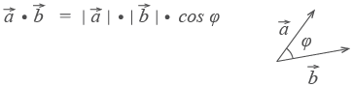
6. Из формулы для скалярного произведения можно найти угол между векторами:
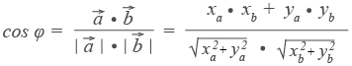
Пример 4. Найти угол между векторами a = {3; 4; 0} и b = {4; 4; 2}.
Решение: Найдем скалярное произведение векторов:
a·b = 3 · 4 + 4 · 4 + 0 · 2 = 12 + 16 + 0 = 28.
Найдем модули векторов:
|a| = √3² + 4² + 0² = √9 + 16 = √25 = 5
|b| = √4² + 4² + 2² = √16 + 16 + 4 = √36 = 6
Найдем угол между векторами:
cos α = | a · b | = | 28 | = | 14
cos α = | |a| · |b| | = | 5 · 6 | = | 15
- Проекция вектора на ось

Задания для самостоятельной работы.

Вариант 1
№  п/п | Название операции | Исходные данные
1 | Найти сумму векторов
2 | Найти разность векторов
3 | Найти произведение вектора на число | ,
4 | Вычислить координаты середины отрезка | Точка A. Точка B (-3;4;-1 .Точка С- середина отрезка АВ. С(;.
5 | Найти координаты вектора | Точка A Точка B (-1;4;-7
6 | Найти длину вектора | 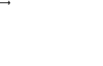  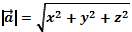
7 | Вычислить скалярное произведение векторов
8 | Найти косинус угла между векторами
9 | При каких значениях и векторы коллинеарны?
10 | Проверьте перпендикулярность векторов
11 | Треугольник задан координатами своих вершин. Найти периметр треугольника – среда программирования PASCAL ABC | А(2;3), В(1;4), С(2;1)

Вариант 2
№  п/п | Название операции | Исходные данные
1 | Найти сумму векторов
2 | Найти разность векторов
3 | Найти произведение вектора на число | ,
4 | Вычислить координаты середины отрезка | Точка A Точка B (2;-3;1 Точка С- середина отрезка АВ. С(,  .
5 | Найти координаты вектора | Точка A Точка B (1;-4;7.
6 | Найти длину вектора
7 | Вычислить скалярное произведение векторов
8 | Найти косинус угла между векторами
9 | При каких значениях и векторы коллинеарны?
10 | Проверьте перпендикулярность векторов
11 | Треугольник задан координатами своих вершин. Найти периметр треугольника – среда программирования PASCAL ABC | А(5;3), В(1;2), С(2;1)

Контрольные вопросы.

- Что называется вектором?
- Как найти сумму векторов, заданных графически?
- Чему равны координаты вектора, если известны координаты его начала и конца?
- Как вычислить модуль вектора?
- Что называется произведением вектора на число?
- Что называется скалярным произведением двух векторов?
- При каком условии скалярное произведение двух векторов может быть равно нулю?
- Какими свойствами обладает скалярное произведение?
- Чему равно скалярное произведение векторов, заданных своими координатами?
- Как вычислить косинус угла между векторами, если известны их координаты?

Время на выполнение: 90- мин.
В том числе:
Подготовка- 10 мин.;
Выполнение- 1 час.10 мин.;
Оформление- и сдача 10 мин.

Работа выполняется в тетради для практических работ.
Шкала оценки образовательных достижений
Процент результативности (правильных ответов) | Оценка уровня подготовки
Процент результативности (правильных ответов) | балл (отметка) | вербальный аналог
90 ÷ 100 | 5 | отлично
80 ÷ 89 | 4 | хорошо
70 ÷ 79 | 3 | удовлетворительно
менее 70 | 2 | неудовлетворительно

Практическая работа № 9
Тема: «Вычисление расстояний и площадей на плоскости»
Цель:
При выполнении практической работы студент должен
знать:
- определения вектора, модуль вектора, равные векторы;
- правила работы с векторами;
- условия перпендикулярности и коллинеарности векторов;
- скалярное произведения векторов;
- векторное произведение векторов;
- геометрический смысл определителя;

уметь:
- находить координаты вектора ;
- вычислять скалярное произведение;
- находить угол между векторами;
- вычислять векторное произведение векторов;
Формируемые компетенции:
ОК 01. Выбирать способы решения задач профессиональной деятельности применительно к различным контекстам.
ОК 02. Использовать современные средства поиска, анализа и интерпретации информации и информационные технологии для выполнения задач профессиональной деятельности.
ОК 05 Осуществлять устную и письменную коммуникацию на государственном языке Российской Федерации с учетом особенностей социального и культурного контекста;

Порядок выполнения работы:
1.Повторить теоретический материал по теме.
2.Рассмотреть примеры решения типовых заданий.
3. Ответить на контрольные вопросы.
4. Выполнить самостоятельную работу.
5. Сдать отчет по проделанной работе.
Краткие теоретические сведения и примеры решений.
Суть метода координат на плоскости и в пространстве заключается в следующем.
- Ввести систему координат удобным образом (исходя их свойств заданной фигуры)
- Записать условие задачи в координатах, определив во введенной системе координат координаты точек и/или векторов
- Используя алгебраические преобразования, решить задачу
- Интерпретировать полученный результат в соответствии с условием данной задачи
В рассмотренном нами примере, поскольку был дан куб, мы могли ввести систему координат с центром в любой его вершине.
В координатах удобно решать задачи, связанные с поиском расстояний и углов. Но для того чтобы его использовать, нужно знать некоторые формулы:
- Угол между прямыми
- Угол между прямой и плоскостью
- Угол между плоскостями
- Расстояние от точки до плоскости
- Расстояние от точки до прямой в пространстве
- Расстояние между скрещивающимися прямыми
Расстояние между параллельными плоскостями определяется как расстояние от точки, лежащей в одной плоскости, до другой плоскости.
Задания для самостоятельной работы.
1.Найдите площадь трапеции, вершины которой имеют координаты

2. Найдите площадь прямоугольника, вершины которого имеют координаты

3. Найдите площадь параллелограмма, изображенного на рисунке.

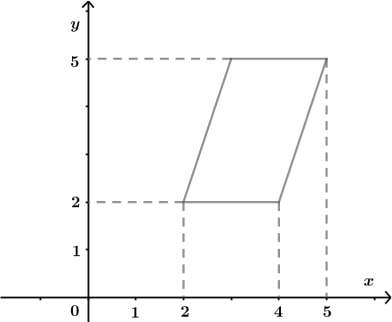

4.Найдите площадь трапеции, изображенной на рисунке.

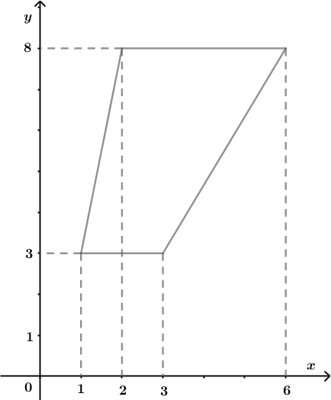

5. Найдите площадь трапеции, изображенной на рисунке.

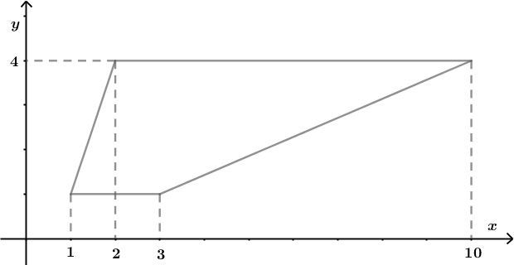

7. РH – высота правильной четырехугольной пирамиды РАВСD, О – точка пересечения медиан треугольника ВСР. Найдите угол между прямыми РН и АО, если известно, что АВ=РН.
8. Дан куб ABCDA1B1C1D1. Найдите угол между плоскостями AB1C1 и A1B1C.

Контрольные вопросы.

- Что называется вектором?
- Как найти сумму векторов, заданных графически?
- Чему равны координаты вектора, если известны координаты его начала и конца?
- Как вычислить модуль вектора?
- Что называется произведением вектора на число?
- Что называется скалярным произведением двух векторов?
- При каком условии скалярное произведение двух векторов может быть равно нулю?
- Какими свойствами обладает скалярное произведение?
- Чему равно скалярное произведение векторов, заданных своими координатами?
- Как вычислить косинус угла между векторами, если известны их координаты?

Время на выполнение: 90- мин.
В том числе:
Подготовка-10 мин.;
Выполнение-1 час.10 мин.;
оформление и сдача-10 мин.

Работа выполняется в тетради для практических работ.
Шкала оценки образовательных достижений
Процент результативности (правильных ответов) | Оценка уровня подготовки
Процент результативности (правильных ответов) | балл (отметка) | вербальный аналог
90 ÷ 100 | 5 | отлично
80 ÷ 89 | 4 | хорошо
70 ÷ 79 | 3 | удовлетворительно
менее 70 | 2 | неудовлетворительно

Практическая работа №10

Тема: «Преобразование графиков тригонометрических функций.»
Цель: закрепить навыки исследования функций и построения графиков
При выполнении практической работы студент должен
знать:
- свойства функций и алгоритм чтения графиков
уметь:
- строить, читать и выполнять преобразования графиков функций
Формируемые компетенции:
ОК 02. Использовать современные средства поиска, анализа и интерпретации информации и информационные технологии для выполнения задач профессиональной деятельности.
ОК 04 Эффективно взаимодействовать и работать в коллективе и команде;
ОК 05 Осуществлять устную и письменную коммуникацию на государственном языке Российской Федерации с учетом особенностей социального и культурного контекста;
Порядок выполнения работы:
1.Изучить теоретический материал по теме «Графики тригонометрических функций».
2.Рассмотреть примеры решения типовых заданий.
3. Ответить на контрольные вопросы.
4. Выполнить самостоятельную работу.
5. Сдать отчет по проделанной работе.
Краткие теоретические сведения и примеры решений.
Пример 1
Построить график функции
.Сначала изобразим график синуса, его период равен :
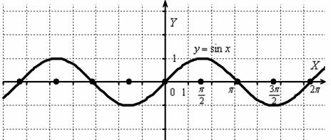
Мысленно возьмём синусоиду в руки и сожмём её к оси в 2 раза:
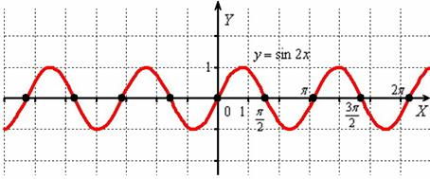
То есть, график функции получается путём сжатия графика к оси ординат в два раза. Логично, что период итоговой функции тоже уполовинился:
Пример 2
Построить график функции
«Чёрная гармошка» сжимается к оси в 3 раза:
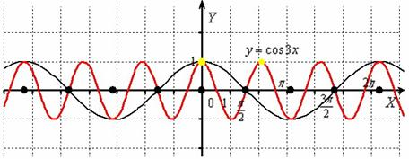
Итоговый график .
Исходный период косинуса закономерно уменьшается в три раза: 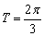 (отграничен жёлтыми точками).
Пример 3
Построить график функции 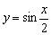
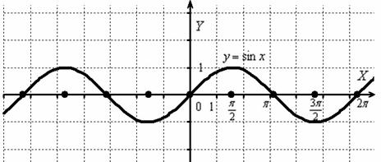
И растягиваем её от оси в 2 раза:
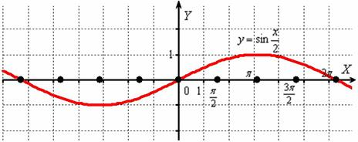
То есть, график функции получается путём растяжения графика от оси ординат в два раза. Период итоговой функции увеличивается в 2 раза: , он толком даже не вместился на данный чертёж.
Пример 4
Построить график функции 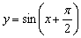
График синуса сдвинем вдоль оси на влево:
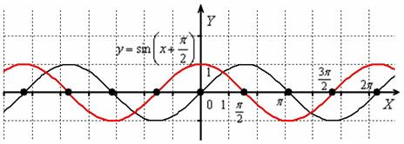
Пример 5.Построить графики функций 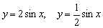.
И вытягиваем её вдоль оси в 2 раза:
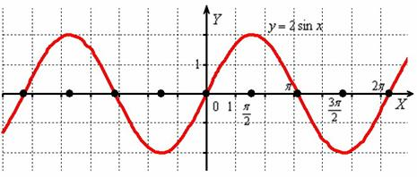
Период функции не изменился и составляет , а вот значения (все, кроме нулевых) увеличились по модулю в два раза, что логично – ведь функция умножается на 2, и область её значений удваивается: .
Теперь сожмём синусоиду вдоль оси в 2 раза:
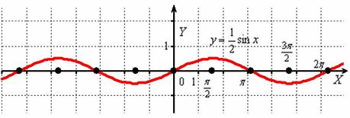
Построить график функции
Отобразим синусоиду симметрично относительно оси :
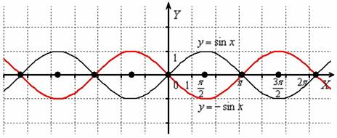
Пример 6
Построить графики функций .
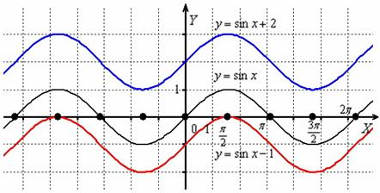
1) График функции растягиваем (сжимаем) вдоль оси . Если множитель отрицателен, дополнительно осуществляем симметричное отображение относительно оси .
2) Полученный на первом шаге график сдвигаем вверх или вниз в соответствии со значением константы .
Пример 7
Построить график функции 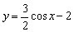
График косинуса (чёрный цвет):
1) Растягиваем вдоль оси в 1,5 раза: 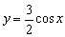 (синий цвет);
2) Сдвигаем вдоль оси на 2 единицы вниз: :
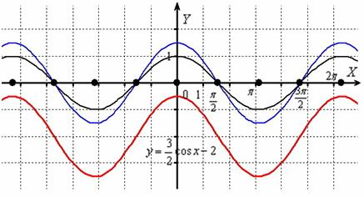
Сначала посмотрим, что происходит, когда модуль применяется к АРГУМЕНТУ функции.
Правило: график функции получается из графика функции следующим образом: при график функции сохраняется, а при «сохранённая часть» отображается симметрично относительно оси .
Пример 8
Построить график функции
И снова вечная картина:
Согласно правилу, при график сохраняется:
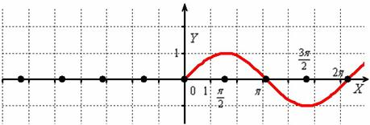
И сохранившаяся часть отображается симметрично относительно оси в левую полуплоскость:
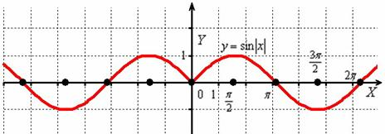
Пример 9
Построить график функции .
И снова – то, что находиться в верхней полуплоскости – оставим в покое, а содержимое подвала – отобразим симметрично относительно оси :
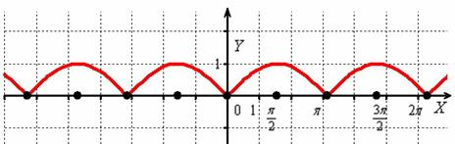

Задания для самостоятельной работы.

Вариант 1
1.Построить график функции и описать свойства.
2. Какие преобразования нужно выполнить, чтобы построить графики функций 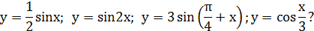

3. Исследуйте функцию и постройте ее график

Вариант 2
1.Построить график фунуции и описать свойства.
2. Какие преобразования нужно выполнить, чтобы построить графики функций

3. Исследуйте функцию и постройте ее график

Вариант 3
1.Построить график функции и описать свойства.
2. Какие преобразования нужно выполнить, чтобы построить графики функций

3. Исследуйте функцию и постройте ее график
Вариант 4

1.Построить график функции и описать свойства.
2. Какие преобразования нужно выполнить, чтобы построить графики функций
3. Исследуйте функцию и постройте ее график

Контрольные вопросы
- Виды простейших преобразований графиков?
- Как называется график у=sinх?
- Какие процессы описывают графики тригонометрических функций?
- Какие виды пре0бразований графиков вы знаете?
- Что произойдет с графиком исходной функции, если выполнено преобразование y = f( - x)?
- Что произойдет с графиком исходной функции, если выполнено преобразование y = f(kx)?
- Что произойдет с графиком исходной функции, если выполнено преобразование y = | f(x) |?

Время на выполнение: 90- мин.
В том числе:
Подготовка- 10 мин.;
Выполнение- 1 час.10 мин.;
оформление и сдача- 10 мин.

Работа выполняется в тетради для практических работ.
Шкала оценки образовательных достижений
Процент результативности (правильных ответов) | Оценка уровня подготовки
Процент результативности (правильных ответов) | балл (отметка) | вербальный аналог
90 ÷ 100 | 5 | отлично
80 ÷ 89 | 4 | хорошо
70 ÷ 79 | 3 | удовлетворительно
менее 70 | 2 | неудовлетворительно

Практическая работа №11
Тема: «Вычисление производной функции»
Цель: систематизировать знания по теме, отработать навыки вычисления производной.
При выполнении практической работы студент должен
знать:
- определение производной;
- правила и формулы дифференцирования;
Уметь:
-применять полученные знания для вычисления производной;
Формируемые компетенции:
ОК 02. Использовать современные средства поиска, анализа и интерпретации информации и информационные технологии для выполнения задач профессиональной деятельности.
ОК 04 Эффективно взаимодействовать и работать в коллективе и команде;

Порядок выполнения работы:
1.Повторить теоретический материал по теме.
2.Рассмотреть примеры решения типовых заданий.
3. Ответить на контрольные вопросы.
4. Выполнить самостоятельную работу.
5. Сдать отчет по проделанной работе.
Краткие теоретические сведения и примеры решений.
ПРИМЕР 1. Найдите производные сложных функций: а) ; б) .
РЕШЕНИЕ. а) Так как , где , то и , откуда .
б) Так как , где , то и , откуда .

ПРИМЕР 2. Решите неравенство: , если .
РЕШЕНИЕ. Пользуясь правилами дифференцирования алгебраических функций и формулами дифференцирования элементарных функций, вычислим производные:
;
.

Таким образом, нужно решить неравенство:
.

Разложим числитель дроби на множители:
.

Решим неравенство методом интервалов.
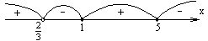
Нули числителя: х = 1, х = 5. Нуль знаменателя: .
О т в е т: .
ПРИМЕР 3. Тело движется по прямой согласно закону . Найдите скорость и ускорение точки в момент времени .
РЕШЕНИЕ. Скорость движения – это производная от пути по времени, следовательно,
.
Значит, в момент времени скорость данного движения такова: .
Так как нам известна скорость движения как функция времени, мы можем найти ускорение этого движения: .
Значит, в момент времени ускорение данного движения равно: .
О т в е т: 46; 24.

ЗАДАНИЯ ДЛЯ САМОКОНТРОЛЯ.
Найдите производную сложной функции .

Решите неравенство , если .
Тело движется по прямой согласно закону . Найдите скорость и ускорение точки в момент времени .
Задания для самостоятельной работы
1. Пользуясь формулами и правилами дифференцирования, найдите производные функций:
1) ; 2) ; 3)

4) ; 5) ; 6) .

2. Решите уравнение , если .

3. Решите неравенство , если.

4. Материальная точка движется прямолинейно по закону. Через сколько секунд после начала движения точка остановится?

Вариант 2.

1. Пользуясь формулами и правилами дифференцирования, найдите производные функций:
1) ; 2) ; 3) ;

4) ; 5) ; 6) .

2. Решите уравнение , если .

3. Решите неравенство , если f(x) = .
4.По прямой движутся две материальные точки по законам и . В каком промежутке времени скорость первой точки больше скорости второй?

Вариант 3.

1. Пользуясь формулами и правилами дифференцирования, найдите производные функций:
1) ; 2) ; 3)
4) ; 5) ; 6) .

2. Решите уравнение , если .

3. Найдите х, при котором, если.

4. Тело движется по прямой согласно закону . Найдите скорость и ускорение точки в момент времени .

Вариант 4.

1. Пользуясь формулами и правилами дифференцирования, найдите производные функций:
1) ; 2) ; 3) ;
4) ; 5) ; 6) .

2. Решите уравнение , если .
3. Решите неравенство , если.

4. По прямой движутся две материальные точки по законам и . В каком промежутке времени скорость первой точки больше скорости второй?

Контрольные вопросы.
1.Какие правила дифференцирования вы знаете??
2.Дайте определение производной.
3.Запишите таблицу производных.
Время на выполнение: 90- мин.
В том числе:
Подготовка-10 мин.;
Выполнение-1 час.10 мин.;
оформление и сдача-10 мин.

Работа выполняется в тетради для практических работ.
Шкала оценки образовательных достижений
Процент результативности (правильных ответов) | Оценка уровня подготовки
Процент результативности (правильных ответов) | балл (отметка) | вербальный аналог
90 ÷ 100 | 5 | отлично
80 ÷ 89 | 4 | хорошо
70 ÷ 79 | 3 | удовлетворительно
менее 70 | 2 | неудовлетворительно

Практическое занятие № 12
Тема: «Построение графиков многочленов с использованием аппарата математического анализа»
Цель: закрепить и систематизировать знания по теме, умение применять методы математического анализа к исследованию функции, построению графика.
При выполнении практической работы студент должен
знать:
- свойства функций и алгоритм чтения графиков
- таблицу производных;
- алгоритм исследования функции с помощью 1 и 2 производной;
уметь:
- вычислять производные элементарных функций, исследовать функции на экстремум, строить графики функций;

Формируемые компетенции:
ОК 02. Использовать современные средства поиска, анализа и интерпретации информации и информационные технологии для выполнения задач профессиональной деятельности.
ОК 04 Эффективно взаимодействовать и работать в коллективе и команде;
Порядок выполнения работы:
1. Повторить теоретический материал по теме «Применение производной к исследованию функции».
2. Рассмотреть примеры решения типовых заданий.
3. Ответить на контрольные вопросы.
4. Выполнить самостоятельную работу.
5. Сдать отчет по проделанной работе.
Краткие теоретические сведения
Схема исследования функции.
1.Найти область определения функции.
2.Исследовать функцию на четность, нечетность, периодичность.
3.Найти точки пересечения графика с осями координат.
4.исследовать функцию на монотонность.
5.Найти точки экстремума и значения функции в этих точках.
6. Найти точки перегиба. Определить участки выпуклости и вогнутости.
7. Построить график функции.
1. Находим область определения D(f) функции y = f(x).
2. Проверяем функцию на четность.
Если f(-x) = f(x), то функция четная, график функции симметричен относительно оси OY.
Если f(-x) = - f(x), то функция нечетная, график нечетной функции симметричен относительно начала координат.
В противном случае функция является ни четной, ни нечетной.
3. Если функция периодическая, то находим период функции.
4. Находим точки пересечения графика с осями координат.
Находим нули функции - это точки пересечения графика функции с осью абсцисс (Ox).
Для этого мы решаем уравнение f(x) = 0.
Находим точку пересечения графика функции с осью ординат (Oy). Для этого ищем значение функции при x=0.
5. Находим промежутки знакопостоянства функции, то есть промежутки, на которых функция сохраняет знак. Это нам потребуется для контроля правильности построения графика.
Чтобы найти промежутки знакопостоянства функции, нам нужно решить неравенства f(x) >0 и f(x) <0 .
6. Исследуем функцию с помощью производной: находим промежутки возрастания и убывания функции, а также точки максимума и минимума.
Для этого мы следуем привычному алгоритму.
а) Находим производную
б) Приравниваем производную к нулю и находим корни уравнения
- это стационарные точки.
в) Находим промежутки знакопостоянства производной. Промежутки, на которых производная положительна, являются промежутками возрастания функции.
Промежутки, на которых производная отрицательна, являются промежутками убывания функции.
Точки, в которых производная меняет знак с плюса на минус, являются точками максимума.
Точки, в которых производная меняет знак с минуса на плюс, являются точками минимума.
7. Найти значения функции в точках экстремума.
8. По данным исследования построить график функции.

Типовое задание.. Исследуйте и постройте графики функции:
а) ; б) .

№ | План исследования | Применение | плана
шага | Функции | а) | б)
1 | Находим область определения функции |  | , ,
2 | Исследуем функцию на четность, нечетность | функция ни четная, ни нечетная | функция четная
3 | Находим нули (корни) функции и промежутки её знакопостоянства | , ,  , - нуль функции | ,  - нуль функции
4 | Находим производную функции и её критические точки | ,  - критические точки функции | 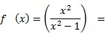  - критическая точка функции
5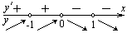 | Находим промежутки монотонности, точки экстремума и экстремумы функции | 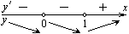  х=0 – не является точкой экстремума, х=1 – точка минимума, | ,  х=0 – точка максимума,
6 | Находим предел функции при |  | 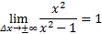
7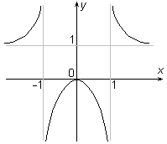 | Строим эскиз графика функции | 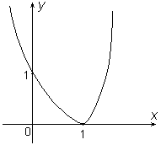

Задания для самостоятельной работы.

Вариант 1.
- Исследуйте функцию на максимум и минимум.
- Исследуйте с помощью производной функцию и постройте ее график.
- Найдите наибольшее и наименьшее значения функции на отрезке .
Вариант 2.
- Исследуйте функцию на максимум и минимум.
- Исследуйте с помощью производной функцию и постройте ее график.
- Найдите наибольшее и наименьшее значения функции на отрезке
Вариант 3.
- Исследуйте функцию на максимум и минимум.
- Исследуйте с помощью производной функцию и постройте ее график.
- Найдите наибольшее и наименьшее значения функции на отрезке
Вариант 4.
- Исследуйте функцию на максимум и минимум.
- Исследуйте с помощью производной функцию и постройте ее график.
- Найдите наибольшее и наименьшее значения функции на отрезке

Контрольные вопросы

1 Какую точку называют критической (стационарной) точкой функции?
2.Сформулируйте признак возрастания (убывания) функции.
3.Сформулируйте признак максимума (минимума) функции.
4.Опишите схему исследования функции.

Время на выполнение: 90- мин.
В том числе:
Подготовка- 10 мин.;
Выполнение- 1 час.10 мин.;
оформление и сдача- 10 мин.

Работа выполняется в тетради для практических работ.
Шкала оценки образовательных достижений
Процент результативности (правильных ответов) | Оценка уровня подготовки
Процент результативности (правильных ответов) | балл (отметка) | вербальный аналог
90 ÷ 100 | 5 | отлично
80 ÷ 89 | 4 | хорошо
70 ÷ 79 | 3 | удовлетворительно
менее 70 | 2 | неудовлетворительно

Практическая работа №13
Тема: «Нахождение оптимального результата с помощью производной в практических задачах.»
Цель:
При выполнении практической работы студент должен
знать:
-алгоритм построения математической модели;
уметь:
-алгоритм построения математической модели;

Формируемые компетенции:
ОК 02. Использовать современные средства поиска, анализа и интерпретации информации и информационные технологии для выполнения задач профессиональной деятельности.
ОК 04 Эффективно взаимодействовать и работать в коллективе и команде;
Порядок выполнения работы:
1.Повторить теоретический материал по теме.
2.Рассмотреть примеры решения типовых заданий.
3. Ответить на контрольные вопросы.
4. Выполнить самостоятельную работу.
5. Сдать отчет по проделанной работе.
Краткие теоретические сведения и примеры решений.
В самых простых задачах на оптимизацию м имеем дело с двумя величинами, одна из которых зависит от другой, причем надо найти такое значение второй величины, при котором первая принимает наибольшее или наименьшее (наилучшее в данных условиях) значение.
Задачи на оптимизацию решают, используя принцип математического моделирования, который состоит из трех этапов:
- Составление математической модели
- Работа с составленной моделью
- Ответ на вопрос задачи
Используя принцип математического моделирования, решим задачу на изготовление бака наибольшего объема.
1 этап: Составление математической модели:
1) Проанализировав условия задачи, выделим оптимизируемую величину, т.е. величину, наибольшее или наименьшее значение которой необходимо найти. В данном случае это объем бака, обозначим его V
2) Одну из участвующих в задаче величин обозначить за независимую переменную х. Постараться выразить через эту переменную остальные величины. В нашей задаче логично за независимую переменную х принять высоту бака, тогда основание бака – квадрат со стороной (24-2х). Определим реальные границы переменной х. Логично, что высота бака –положительная величина, меньшая 12.
3) Исходя из условия задач, выразим V через х:
V(х)=(24-2x)²x, 0<х<12. Математическая модель построена
2 этап. Работа с составленной моделью
Найдем наибольшее значение функции V(x) на интервале (0;12)
V(x)=576x-96x²+4x³
Находим производную и стационарные точки
V'(x)=576-192x+12x², 576-192x+12x²=0, х₁=12,х₂=4.
Только одна точка х=4 принадлежит интервалу (0;12), причем при 0<х<4 V'(x)>0, а при 4<х<12 V'(x)<0, т.е. х=4 точка максимума, а значит, в этой точке функция V(x) принимает наибольшее значение.
3 этап. Ответ на вопрос задачи.
Х – это высота бака, т.е. высота равна 4, стороны основания бака – 16.
Итак, бак с наибольшим объемом имеет параметры: 16х16х4.

Задача1. Дан бак без крышки в виде прямоугольного параллелепипеда, в основании которого лежит квадрат и объем равен 108 см³. При каких размерах бака на его изготовление пойдет наименьшее количество материала?
Решение:
Обозначим сторону основания через х см, тогда высота параллелепипеда будет108/х².
Пусть S(х) площадь поверхности, тогда S(х) =х²+4*108/х²*х=х²+432/х;
S/(х)=2х-432/х²;
S/(х)=0;
2х-432/х²=0;
2х³=432; х³=216; х=6;
По условию задачи х (0;)
Найдем знак производной на промежутке (0;6) и на промежутке (6;+∞). Производная меняет знак с - на +. Отсюда х=6 точка минимума, следовательно, S(6)=108 см² наименьшее значение. Значит, сторона основания равна 6 см, высота 12см.
Задача 2.
В окружность радиуса 30 см вписан прямоугольник наибольшей площади. Найти его размеры.
Решение:
Обозначим одну сторону прямоугольника через х см, тогда вторая будет, S(х) площадь прямоугольника, тогда S(х)=х;
S/(х)= -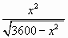 S/(х)=0; Приведем дробь к общему знаменателю, получим 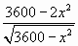
3600-2х²=0; х=30; Берем только положительное значение по условию задачи. По смыслу задачи х (0;60);
Найдем знак производной на промежутке (0;30) и на промежутке (30;60). Производная меняет знак с “+” на “-”. Отсюда х=30 точка максимума. Следовательно, одна сторона прямоугольника30, вторая 30.
Задания для самостоятельной работы.
1Автодорожный каток движется вдоль прямой дороги и укатывает
асфальтобетон по закону . Найти скорость и ускорение
автодорожного катка в момент времени .
2.С какой скоростью возрастает площадь круга в тот момент, когда радиус его
R = 10 м, если радиус круга растет со скоростью 2 м/с?
3.Уравнение движения автогрейдера (машина для земляных работ на
строительстве и ременте грунтовых дорог и обочин) имеет вид r = 3icost +
3jsint + 4tk, где t – время. Определить скорость и ускорение движения в
произвольный момент времени.
4.Уравнение движения автогудронатора (машина для транспортирования
органических вяжущих материалов и их равномерного распределения при
устройстве гравийных и щебеночных покрытий) имеет вид r = ti + t 2 j + t 3 k,
где t – время. Определить скорость и ускорение движения в момент t = 1.
5.Бетоноукладчик движется по закону . Найти его
максимальную скорость.
6.Проектному дорожно-строительному бюро необходимо рассчитать размеры
прямоугольной парковки для велосипедов наибольшей площади, которую
следует разместить в треугольник поверхности земли.
7.Проектному дорожно-строительному бюро необходимо рассчитать размеры
прямоугольной парковки для велосипедов наибольшей площади, которую
следует разместить в треугольник поверхности земли.
8.Дальность R=OA полета песко-солевой смеси (до -15 ) (в пустоте),
выпущенной с начальной скоростью v 0 из распределяющей воронки
дорожной машины, наклоненной под углом к горизонту, определяется
формулой ,( - ускорение силы тяжести). Определить угол , при
котором дальность R будет наибольшей при данной начальной скорости v 0
9.Завод А отстоит от железной дороги, проходящей через город В, считая по
кратчайшему расстоянию, на а км. Под каким углом α к железной дороге
надо провести шоссе с завода А, чтобы доставка грузов из А в В была наиболее дешёвой, если стоимость перевозок по шоссе в два раза дороже,
чем по железной дороге?
10. Каким должен быть угол примыкания (рис. 3.5) дороги СЕ к
автомагистрали АВ, чтобы затраты времени на перевозки по маршруту AEC
были наименьшими, если скорость движения автомобилей по магистрали
планируется равной v m , а по подъездной дороге – v a (v m > v a ).
11. Прочность балки прямоугольного сечения пропорциональна
произведению её ширины на квадрат высоты. Какое сечение должна иметь
балка, вытесанная из цилиндрического бревна радиуса R, чтобы её прочность
была наибольшей?
12. Бак, имеющий вид прямоугольного параллелепипеда с
квадратным основанием, должен вмещать V литров жидкости. При какой
стороне основания площадь поверхности бака (без крышки) будет
наименьшей?
13. Требуется вырыть силосную яму объёмом 32 , имеющую
квадратное дно, так чтобы на облицовку ее дна и стен пошло наименьшее
количества материала. Каковы должны быть размеры ямы?
14.Имеется квадратный лист жести, сторона которого а=60 см.
Вырезая по всем его углам равные квадраты и загибая оставшуюся часть, нужно
изготовить коробку без крышки. Каковы должны быть размеры вырезаемых
квадратов, чтобы коробка имела наибольший объем?
15.Оросительный канал имеет форму равнобочной трапеции.
Боковые стороны, которой равны меньшему основанию. При каком угле
наклона боковых сторон площадь сечения канала является наибольшей?
16.Суточные расходы при плавании судна состоят из двух
частей: постоянной, равной а, р., и переменной, возрастающий
пропорционально кубу скорости. При какой скорости v плавание судна
окажется наиболее экономичным?
17. Проектируется канал оросительной системы с прямоугольным
сечением 4,5 . Каковы должны быть размеры сечения, чтобы для
облицовки стенок и дна пошло наименьшее количество материала?
18.На колхозной ферме нужно провести водопровод длиной
167 м. Имеются трубы длиной 5 м и 7 м. Сколько нужно использовать тех и
других труб, чтобы сделать наименьшее количество соединений трубы не
резать)?
19. Требуется огородить сеткой длиной 600 м зону отдыха
прямоугольной формы, прилегающую к реке. Определите, каковы должны быть
длина и ширина участка, чтобы он имел наибольшую площадь.
20.Прямоугольный лист жести имеет длину 64 см и ширину
40 см. Из этого листа требуется изготовить открытую сверху коробку для замеса раствора вырезая по углам листа равные квадраты и загибая оставшиеся боковые полосы под прямым углом. Каковы должны быть стороны вырезаемых квадратов, чтобы вместимость коробки была максимальной.
21. Определить размеры открытого бассейна объемом 256 м ? ,
имеющего дно в виде квадрата, так чтобы на облицовку его стен и дна было
израсходовано наименьшее количество материала.
22.Требуется сделать открытый цилиндрический резервуар
вместимостью 300 м ? воды. Стоимость материала, из которого делается дно
резервуара, в два раза больше стоимости материала, идущего на боковые стенки
резервуара. При каких размерах резервуара постройка его будет наиболее
дешевой?
Указание: выбрать из предложенных задач 3 задачи, близкие к вашей специальности и решить их.
Контрольные вопросы.
1. Каков алгоритм применения производной для нахождения максимального и минимального значений функции?
2. Какие точки называются точками максимума?
3. Какие точки называются точками максимума?
4. Каковы принципы математического моделирования?

Время на выполнение: 90- мин.
В том числе:
Подготовка- 10 мин.;
Выполнение- 1 час.10 мин.;
оформление и сдача- 10 мин.

Работа выполняется в тетради для практических работ.
Шкала оценки образовательных достижений
Процент результативности (правильных ответов) | Оценка уровня подготовки
Процент результативности (правильных ответов) | балл (отметка) | вербальный аналог
90 ÷ 100 | 5 | отлично
80 ÷ 89 | 4 | хорошо
70 ÷ 79 | 3 | удовлетворительно
менее 70 | 2 | неудовлетворительно

Практическая работа №14
Тема: «Вычисление площади криволинейной трапеции»
Цель: закрепить знания и умения по теме «определенный интеграл»
При выполнении практической работы студент должен
знать:
- определение криволинейной трапеции;
- понятие определенного интеграла;
- формулу Ньютона-Лейбница;
уметь:
- строить криволинейную трапецию;
- применять формулу Ньютона-Лейбница;

Формируемые компетенции:
ОК 02. Использовать современные средства поиска, анализа и интерпретации информации и информационные технологии для выполнения задач профессиональной деятельности.
ОК 05 Осуществлять устную и письменную коммуникацию на государственном языке Российской Федерации с учетом особенностей социального и культурного контекста;
Порядок выполнения работы:
1.Повторить теоретический материал по теме.
2.Рассмотреть примеры решения типовых заданий.
3. Ответить на контрольные вопросы.
4. Выполнить самостоятельную работу.
5. Сдать отчет по проделанной работе.
Краткие теоретические сведения и примеры решений.
Геометрический смысл определенного интеграла.
Если интегрируемая на отрезке $a≤x≤b$функция f(x) неотрицательна, то определенный интеграл $\int_{a}^{b}{f\left(x\right)\text{dx}}$численно равен площади S криволинейной трапеции aABb, ограниченной графиком функции y = f(x), осью абсцисс 0х и прямыми х = а и х = b, т.е.
$$S=\int_{a}^{b}{f\left(x\right)\text{dx.}}$$
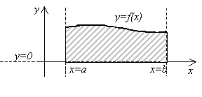
Если функция $y=f\left(x\right)≥0$ на отрезке $\left[a,b\right]$, то площадь криволинейной трапеции, ограниченной кривой $y=f\left(x\right)≥0$, осью 0х и прямыми $x=a,x=b$ равна
$S=\int_{a}^{b}{f\left(x\right)\text{dx}}$ (1)
- Если функция $f\left(x\right)≤0$ на $\left[a,b\right]$, то площадь вычисляется по формуле (1) от абсолютной величины подынтегральной функции
$S=\int_{a}^{b}{\left|f\left(x\right)\right|\text{dx}}$ или $S=-\int_{a}^{b}{f\left(x\right)\text{dx}}$
- Если надо вычислить площадь фигуры, ограниченной двумя кривыми $y=f_{1}\left(x\right)$ и $y=f_{2}\left(x\right)$, при условии, что $f_{2}\left(x\right)≥f_{1}\left(x\right)$, то искомую площадь найдем как разность площадей двух криволинейных трапеций
$S=\int_{a}^{b}{\left(f_{2}\left(x\right)-f_{1}\left(x\right)\right)\text{dx}}$ (2)

Для нахождения пределов интегрирования надо найти абсциссы точек А и В пересечения кривых, решив уравнение $f_{1}\left(x\right)=f_{2}\left(x\right)$.
- Решение типовых примеров:
Пример 1. Вычислить площадь фигуры, ограниченной линиями 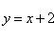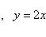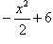
Решение.
Находим точки пересечения заданных линий. Для этого решаем систему уравнений:
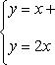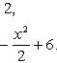
Для нахождения абсцисс точек пересечения заданных линий решаем уравнение:
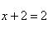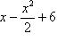 или .
Находим: x₁ = -2, x₂ = 4.
Итак, данные линии, представляющие собой параболу и прямую, пересекаются в точках A(-2; 0), B(4; 6).
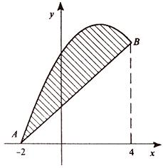
Эти линии образуют замкнутую фигуру, площадь которой вычисляем по указанной выше формуле:
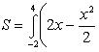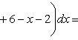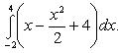
По формуле Ньютона-Лейбница находим:
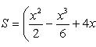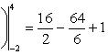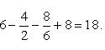
Ответ: $S=\text{18ед}{\text{.}}^{2}$
Пример 2. Вычислить площадь фигуры, ограниченную линиями $y=-x^{2}+4х;y=0$.
Решение.
Находим точки пересечения заданных линий. Для этого решаем систему уравнений: $\left\{\begin{matrix}y=-x^{2}+4x \\ y=0\end{matrix}\right.$
Для нахождения абсцисс точек пересечения заданных линий решаем уравнение:
$$-x^{2}+4x=0$$
Находим: $x_{1}=0,x_{2}=4$
Искомую площадь криволинейной трапеции найдем по формуле:
$$S=\int_{a}^{b}{f\left(x\right)\text{dx}}$$
$$S=\int_{0}^{4}{\left(-x^{2} | +4x\right)\text{dx}=\left(-\frac{x^{3}}{3}+4\frac{x^{2}}{2}\right){}_{0}^{4}=\frac{\text{32}}{3}}$$
Ответ: $S=\frac{\text{32}}{3}\text{ед}{\text{.}}^{2}$
Пример 3. Вычислить площадь, ограниченную линиями
$y=x^{2}+1,y=0,x=0,x=2$.
Решение.
Искомую площадь криволинейной трапеции найдем по формуле:
$$S=\int_{0}^{2}{\left(x^{2}+1\right)\text{dx}=\left(\frac{x^{3}}{3}+x\right)\underset{0}{\overset{2}{∨}}\frac{8}{3}+2-0=4\frac{2}{3}}$$
Ответ: $S=4\frac{2}{3}\text{ед}{\text{.}}^{2}$
Пример 4.Вычислить площадь, ограниченную линиями $y=x^{2}$ и $y=2x$.
Решение. Решая систему уравнений $y=x^{2}$ и $y=2x$, найдем координаты точек пересечения параболы и прямой: $x_{1}=0,x_{2}=2,y_{1}=0,y_{2}=4$.
4
у
x
0
Искомая площадь равна разности площадей
двух криволинейных трапеций:

$$S=\int_{0}^{2}{2\text{xdx}-\int_{0}^{2}{x^{2}\text{dx}}=\int_{0}^{2}{\left(2x-x^{2}\right)\text{dx}=\left(2⋅\frac{x^{2}}{2}-\frac{x^{3}}{3}\right)\underset{0}{\overset{2}{∨}}4-\frac{8}{3}-0=\frac{4}{3}}}$$
Пример 5.
Вычислить площадь фигуры, ограниченной параболой $y=-x^{2}-2x+3$, осями координат и прямой $x=2$.
В рассматриваемом случае функция $f\left(x\right)=-x^{2}-2x+3$ на отрезке [0; 2] меняет знак, а именно $f\left(x\right)≥0$ на отрезке [0; 1] и $f\left(x\right)≤0$ на отрезке [1; 2] .
Для нахождения искомой площади воспользуемся формулой (3):
$S=\int_{0}^{2}{\left|-x^{2}-2x+3\right|\text{dx}=\int_{0}^{1}{\left|-x^{2}-2x+3\right|\text{dx}+\int_{1}^{2}{\left|-x^{2}-2x+3\right|\text{dx}=}}}$
$\int_{0}^{1}{\left(-x^{2}-2x+3\right)\text{dx}-}\int_{1}^{2}{\left(-x^{2}-2x+3\right)\text{dx}=}$
${\left[-\frac{x^{3}}{3}-x^{2}+3x\right]}_{0}^{1}-{\left[-\frac{x^{3}}{3}-x^{2}+3x\right]}_{1}^{2}=\frac{5}{3}-\left(-\frac{7}{3}\right)=4$(кв. ед.).
Ответ: $S=\underset{}{4}\text{ед}{\text{.}}^{2}$
Пример 6.
Вычислить путь, пройденный точкой за 4 секунды от начала движения, если скорость точки $v=2t+4$ (м/с).
По условию: $v\left(t\right)=2t+4,a=0,b=4$.
Тогда $S=\int_{0}^{4}{\left(2t+4\right)\text{dt}}=2\frac{t^{2}}{2}{}_{0}^{4}+4t{}_{0}^{4}=4^{2}+4⋅4=\text{32}$(м/с).

Задания для самостоятельной работы.
Вариант 1
1.Решить задачу. Скорость прямолинейного движения тела выражается формулой $υ=2t+3t^{2}$ (м/с). Найти путь, пройденный телом за 5 секунд от начала движения.
2.Вычислить площадь фигуры, ограниченной линиями:
1. $y=x+3,y=x^{2}+1\text{.}$
2. $y=x^{3},x=-2,x=1,y=0\text{.}$

Вариант 2
1.Решить задачу. Тело движется прямолинейно со скоростью $v\left(t\right)=2t^{2}-t+1$ (м/с). Найти путь, пройденный за первые 3 с.
Ответ: 16,5 м.
2.Вычислить площадь фигуры, ограниченной линиями:
1. $y=x^{2},x=1,x=3,y=0\text{.}$
2. $y=\frac{1}{2}x^{2},y=4-x\text{.}$
Контрольные вопросы.
1. Сформулируйте основные свойства определённого интеграла.
2. Запишите формулу Ньютона-Лейбница.
3. Запишите формулу интегрирования по частям для определённого интеграла.
4. Запишите формулы для вычисления площадей плоских фигур.
5.Запишите формулу для вычисления пути прямолинейного движения.
Время на выполнение: 90- мин.
В том числе:
Подготовка-10 мин.;
Выполнение-1 час.10 мин.;
оформление и сдача-10 мин.

Работа выполняется в тетради для практических работ.
Шкала оценки образовательных достижений
Процент результативности (правильных ответов) | Оценка уровня подготовки
Процент результативности (правильных ответов) | балл (отметка) | вербальный аналог
90 ÷ 100 | 5 | отлично
80 ÷ 89 | 4 | хорошо
70 ÷ 79 | 3 | удовлетворительно
менее 70 | 2 | неудовлетворительно

Практическая работа № 15

Тема: «Изготовление моделей правильных многогранников»

Цель: закрепить свойства правильных многогранников, симметрию в правильных многогранниках.

При выполнении практической работы студент должен

знать:
- величину углов правильных многоугольников
- длины сторон правильных многоугольников

уметь:
- строить правильные многоугольники
- вычерчивать развертки правильных многогранников

Формируемые компетенции:
ОК 01. Выбирать способы решения задач профессиональной деятельности применительно к различным контекстам.
ОК 02. Использовать современные средства поиска, анализа и интерпретации информации и информационные технологии для выполнения задач профессиональной деятельности.
ОК 04 Эффективно взаимодействовать и работать в коллективе и команде;
ОК 05 Осуществлять устную и письменную коммуникацию на государственном языке Российской Федерации с учетом особенностей социального и культурного контекста;
ОК 06 Проявлять гражданско-патриотическую позицию, демонстрировать осознанное поведение на основе традиционных общечеловеческих ценностей, в том числе с учетом гармонизации межнациональных и межрелигиозных отношений, применять стандарты антикоррупционного поведения.

Порядок выполнения работы.

1.Повторить теоретический материал по теме «Правильные многогранники».

2.Начертить развертки тетраэдра, куба, октаэдра, икосаэдра, додекаэдра.

3. Изготовить модели тетраэдра, куба, октаэдра, икосаэдра, додекаэдра.

4. Определить симметрию каждой модели.

5. Сдать отчет по проделанной работе.

Контрольные вопросы.
1.Какой многогранник называется правильным? 2.Из каких многоугольников состоит поверхность куба? 3.Из каких многоугольников состоит поверхность тетраэдра?
4.Из каких многоугольников состоит поверхность октаэдра?
5.Из каких многоугольников состоит поверхность икосаэдра?
6.Из каких многоугольников состоит поверхность додекаэдра?
Время на выполнение: 90- мин.
В том числе:
Подготовка-10 мин.;
Выполнение-1 час.10 мин.;
оформление и сдача-10 мин.

Работа выполняется в тетради для практических работ.
Шкала оценки образовательных достижений
Процент результативности (правильных ответов) | Оценка уровня подготовки
Процент результативности (правильных ответов) | балл (отметка) | вербальный аналог
90 ÷ 100 | 5 | отлично
80 ÷ 89 | 4 | хорошо
70 ÷ 79 | 3 | удовлетворительно
менее 70 | 2 | неудовлетворительно

Практическое занятие № 16

Тема: «Построение сечений многогранников».
Цель: отработать навыки построения сечений многогранников, используя разные методы;
При выполнении практической работы студент должен
знать:
- основные свойства многогранников;
- методы построения сечений;
- аксиомы стереометрии
уметь:
- применять изученные свойства многогранников при построении сечений многогранников;
Формируемые компетенции:
ОК 01. Выбирать способы решения задач профессиональной деятельности применительно к различным контекстам.
ОК 02. Использовать современные средства поиска, анализа и интерпретации информации и информационные технологии для выполнения задач профессиональной деятельности.
ОК 04 Эффективно взаимодействовать и работать в коллективе и команде;
ОК 05 Осуществлять устную и письменную коммуникацию на государственном языке Российской Федерации с учетом особенностей социального и культурного контекста;
ОК 06 Проявлять гражданско-патриотическую позицию, демонстрировать осознанное поведение на основе традиционных общечеловеческих ценностей, в том числе с учетом гармонизации межнациональных и межрелигиозных отношений, применять стандарты антикоррупционного поведения.
Порядок выполнения работы:
1.Повторить теоретический материал по теме «Правильные многогранники».
2.Начертить развертки тетраэдра, куба, октаэдра, икосаэдра, додекаэдра.
3. Изготовить модели тетраэдра, куба, октаэдра, икосаэдра, додекаэдра.
4. Определить симметрию каждой модели.
5. Сдать отчет по проделанной работе.
Порядок выполнения работы:
1.Повторить теоретический материал по теме «Построение сечений многогранников».
2.Рассмотреть примеры решения типовых заданий.
3. Ответить на контрольные вопросы.
4. Выполнить самостоятельную работу.
5. Сдать отчет по проделанной работе.

Краткие теоретические сведения и примеры решений.
При построении сечений пространственных фигур плоскостями для изображения этих сечений нужно научиться строить контур сечения по точкам. Если пространственная фигура является многогранником, то линией пересечения граней с секущей плоскостью является отрезок, для изображения которого достаточно получить изображение двух его точек.
Наиболее распространенным приемом для построения контура сечения является использование следа секущей плоскости в некоторой плоскости специальным образом связанной с данной фигурой (например, в плоскости основания призмы, пирамиды, цилиндра, конуса и т.д.)
Сечение многогранника плоскостью – многоугольник, представляющий собой множество всех точек пространства, принадлежащих одновременно данным многограннику и плоскости, плоскость при этом называется секущей плоскостью.
Построить сечение многогранника плоскостью – это значит построить прямые, являющиеся следами пересечения граней многогранника данной плоскостью. Для построения каждой такой прямой достаточно найти две точки, принадлежащие одновременно и секущей плоскости, и плоскости грани. Обычно эти точки лежат на ребрах многогранника.
Секущая плоскость может быть задана различными способами, например:
- тремя точками, которые не лежат на одной прямой;
- прямой и точкой, не лежащей на ней;
- двумя пересекающимися прямыми;
- двумя параллельными прямыми.
Построение плоских сечений многогранников выполняется на основе соответствующих пространственных аксиом и теорем. Не забываем, что прямая не имеет начала и не имеет конца.
Наиболее часто применяемыми методами построения сечений являются:
- метод следов,
- метод внутреннего проектирования и
- метод переноса секущей плоскости.
Метод следов.
При использовании этого метода сначала строится след секущей плоскости на плоскости одной из граней многогранника (диагональной плоскости, плоскости симметрии) и след соответствующих боковых ребер на секущей плоскости. Далее строятся следы секущей плоскости на других гранях при наличии двух следов ребер, принадлежащих соответствующей грани, или их продолжений на секущей плоскости.
Задача 1.
Построить сечение призмы ABCDEA₁B₁C₁D₁E₁ плоскостью, проходящей через точку М $∈$АА₁ и прямую а $∈$(ABCDE)
Решение: Прямая а – это след секущей плоскости на плоскости основания.
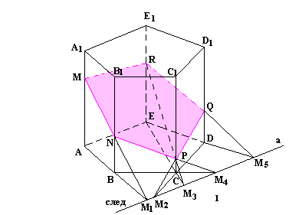
Построение:
- Продолжим ребро АВ до пересечения со следом. Получим точку М₁.
Соединим т. М₁ с точкой М. На ребре ВВ₁ получим точку N.
- Продолжим ребро ВС до пересечения со следом. Получим т. М₄. Соединим т. М₄ с т.N. На ребреСС₁ получим т. P.
- Продолжим ребро ВС до пересечения со следом. Получим т. М_{2.} Построим прямую М₂P. При пересечении M₂P и DD₁ получим т. Q.
- Продолжим ребро ED до пересечения со следом. Получим т. М₅. Построим прямую M₅Q до пересечения с ребром EE₁. Получим т. R. Соединим т. М и т. R.
- Многоугольник MNPQR –искомое сечение.
Задача 2.
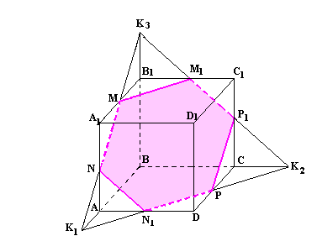
Построить сечение куба плоскостью, проходящей через три заданные на его ребрах точки M, N, P, две из которых лежат на смежных ребрах.
Построение.
- Так как {M;N} $∈$(AA₁B₁B), то прямая (MN) – след секущей плоскости на плоскости (АА₁В₁С).
- Прямая (MN) пересекает продолжение ребра АВ в т. К₁, продолжение ребра ВВ₁ в т. К₃.
- Построим (К₁P). Прямая (К₁P) ∩ (BC)=K₃; (K₁P) ∩ (AD)=N₁; K₂$∈$(BB₁C₁C); K₃ $∈$(BB₁C₁C).
- Построим прямую (К₂К₃). (К₂К₃) ∩ (СС₁)=P_{1.} (К₂К₃) ∩ (B₁С₁)=M₁
- Соединим точки {M; N; N₁; P₁;M₁}
- Многоугольник MNN₁PP₁M₁ – искомое сечение.

Задача 3.
На ребрах АВ, BD и CD тетраэдра ABCD отмечены точки M, N и P. Построить сечение тетраэдра плоскостью MNP.
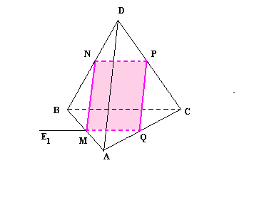
Решение:
1 случай
- Прямая (NP) – след секущей плоскости (BDC). (NP) ∩ (BC)=E
- Точка Е $∈$(АВС). Построим (ЕМ) $∈$(АВС). (ЕМ) ∩ (АС)=Q
- Соединим M и N; D₁ и С.
- Многоугольник MNPQ – искомое сечение
2 случай.
- Если прямые (NP)║(BC), то прямая (NP)║(АВС), поэтому (MNP) ∩ (МЕ₁)=(NP).
- (АС)∩ МЕ₁=Q
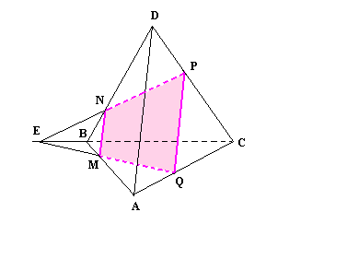
- Четырехугольник MNPQ – искомое сечение.

Метод внутреннего проектирования

При использовании этого метода на плоскости основания многогранника отмечаются четыре точки: три проекции (центральные или параллельные) трех точек, определяющих плоскость сечения, и одна должным образом выбранная вершина основания, принимаемая за проекцию одной из вершин сечения. Далее на одной из прямых плоскости сечения строится точка, проекцией которой служит точка пересечения диагоналей указанного четырехугольника. Найденная четвертая точка сечения вместе с одной из трех данных точек этого сечения определяет прямую, которая в пересечении с соответствующим ребром многогранника дает точку пересечения секущей плоскости с этим ребром.
Метод внутреннего проектирования является эффективным в тех случаях, когда след секущей плоскости не помещается на чертеже, так как секущая плоскость составляет малый угол с плоскостью основания.
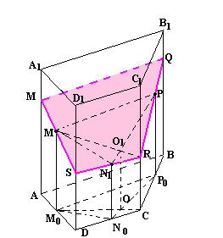
Задача 4.
Построить сечение четырехугольной призмы плоскостью, проходящей через три заданные точки M, N, P, лежащие на трех ее разных боковых гранях.
Решение:
- Проводим через точки M, N, P прямые MM₀, NN₀, PP₀, параллельные ребрам призмы.
- Секущая плоскость пересечет ребро СС₁ в некоторой точке R, проекцией которой на плоскость основания является точка С.
- Проведем диагонали четырехугольника M₀N₀CP₀.
- Построим на прямой NP точку О₁, проекцией которой является точка О пересечения диагоналей M₀N₀CP₀.
- Соединив точки М и О₁, и продолжая диагональ до пересечения с ребром СС₁, получаем искомую точку R.
- Проведем прямые RN и RP до пересечения с ребрами DD₁ и ВВ₁, получаем следы секущей плоскости S и Q на этих ребрах.
- Проводя прямую до пересечения с ребром АА₁, получаем точку М₁. Четырехугольник М₁SRQ – искомое сечение.

Задача 5.
Даны точки M, N, P, лежащие на боковых гранях четырехугольной пирамиды. Построить сечение пирамиды плоскостью MNP.
Решение:
В данной задаче используются центральные проекции.
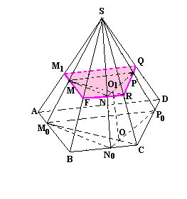
  - Прямые M₀N₀, M₀P₀, N₀P₀ – центральные проекции с центром в точке S на плоскость основания пирамиды прямых MN, MP, NP.
  - Секущая плоскость пересечет ребро SС₁ в некоторой точке R, центральной проекцией которой на плоскость основания является точка С.
  - Проведем диагонали четырехугольника M₀N₀CP₀.
  - Построим на прямой NP точку О₁, проекцией которой является точка О пересечения диагоналей M₀N₀CP₀.
  - Соединив точки М и О₁, и продолжая диагональ до пересечения с ребром SС, получаем искомую точку R.
  - Проведем прямые RN и RP до пересечения с ребрами SD и SВ, получаем следы секущей плоскости Q и F на этих ребрах.
  - Проводя прямую FM до пересечения с ребром SA, получаем точку М₁. Четырехугольник М₁FRQ – искомое сечение.

Метод переноса секущей плоскости
При использовании этого метода вместо секущей плоскости строится параллельная ей вспомогательная плоскость, которая пересекает все три грани некоторого трехгранного угла данного многогранника. Далее путем параллельного переноса строятся некоторые линейные элементы искомого сечения, соответствующие легко строящимся элементам вспомогательной плоскости.

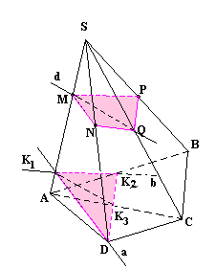
Задача 6. Даны точки M, N, P, лежащие соответственно на боковых ребрах SA, SD, SB четырехугольной пирамиды SABCD. Построить сечение пирамиды плоскостью MNP.
Решение:
- Проводим через вершину D прямую a, a ║(MN). a∩(SA)=K₁.
- Через точку К₁ параллельно (MP) проводим прямую b. b∩(АВ)=К₂.
- (DK₁K₂)║(MNP). (ASC) пересекает их по параллельным прямым.
- (ASC)∩(DK₁K₂)=(K₁K₃). (АС) ∩ DK₂= K₃, где АС - диагональ четырехугольника ABCD
- Через точку М проводим прямую d. d║(К₁К₃), d∩(SC)=Q.
- Сечение MPQN является искомым.

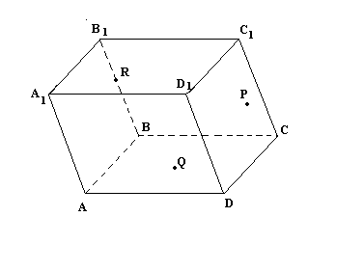
Задания для самостоятельной работы.
Вариант 1.
Задача 1.
Точки Р, Q и R взяты на поверхности параллелепипеда ABCDA₁B₁C₁D₁ следующим образом: точка Р лежит в грани CC₁D₁D точка Q — в грани AA₁D₁D, а точка R — на ребре ВВ_{1.} Построим сечение параллелепипеда плоскостью PQR.
Задача 2.
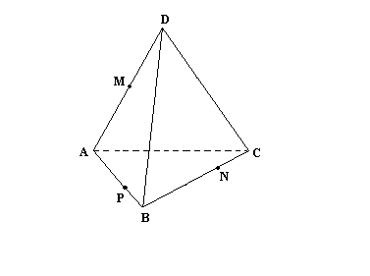
Построить сечение треугольной пирамиды ABCD плоскостью, проходящей через точки M, N, P. Если
точка М лежит на ребре AD, точка P на ребре АВ, точка N на ребре ВС.

Вариант 2.
Задача 1.
Построить сечение куба ABCDA₁B₁C₁D₁ плоскостью, проходящей через три заданные точки N, C, D₁, лежащие на ребрах куба.

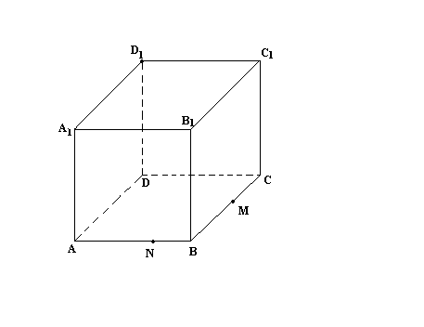

Задача 2.
Построить сечение треугольной пирамиды плоскостью, проходящей через три точки на двух смежных гранях.
Точки K и L лежат в грани АВС, точка М в грани ВСS. KL пересекает прямую BC.

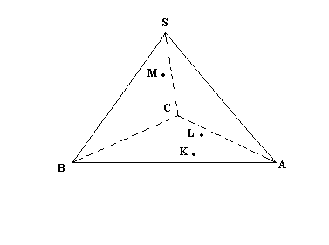

Контрольные вопросы.
1.Что называется следом секущей плоскости? 2. Что значит построить сечение многогранника? 3. Сколько секущая плоскость имеет следов?
Время на выполнение: 90- мин.
В том числе:
Подготовка-10 мин.;
Выполнение-1 час.10 мин.;
оформление и сдача-10 мин.

Работа выполняется в тетради для практических работ.
Шкала оценки образовательных достижений
Процент результативности (правильных ответов) | Оценка уровня подготовки
Процент результативности (правильных ответов) | балл (отметка) | вербальный аналог
90 ÷ 100 | 5 | отлично
80 ÷ 89 | 4 | хорошо
70 ÷ 79 | 3 | удовлетворительно
менее 70 | 2 | неудовлетворительно

Практическая работа №17
Тема: «Объемы и площади поверхностей тел»
Цель: закрепить знания и умения по теме.
При выполнении практической работы студент должен
знать:
- понятие многогранника и тела вращения;
- формулы площадей и объемов;
уметь:
- применять полученные знания при решении задач;

Формируемые компетенции:
ОК 01. Выбирать способы решения задач профессиональной деятельности применительно к различным контекстам.
ОК 02. Использовать современные средства поиска, анализа и интерпретации информации и информационные технологии для выполнения задач профессиональной деятельности.
ОК 04 Эффективно взаимодействовать и работать в коллективе и команде;
ОК 05 Осуществлять устную и письменную коммуникацию на государственном языке Российской Федерации с учетом особенностей социального и культурного контекста;
ОК 06 Проявлять гражданско-патриотическую позицию, демонстрировать осознанное поведение на основе традиционных общечеловеческих ценностей, в том числе с учетом гармонизации межнациональных и межрелигиозных отношений, применять стандарты антикоррупционного поведения.

Порядок выполнения работы:
1.Повторить теоретический материал по теме.
2.Рассмотреть примеры решения типовых заданий.
3. Ответить на контрольные вопросы.
4. Выполнить самостоятельную работу.
5. Сдать отчет по проделанной работе.

Краткие теоретические сведения и примеры решений.

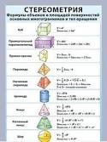

Задания для самостоятельной работы.
Вариант 1.
1.Основание прямой призмы – ромб. Диагонали призмы равны 8 см и 5 см. высота ее – 2 см. Вычислите: а) длину стороны основания; б) площадь основания призмы.
2.В правильной четырехугольной пирамиде высота равна 12см, а высота боковой грани-15 см. Найдите боковое ребро.
3. Радиус основания цилиндра равен 2 м, высота 3 м. Найти диагональ осевого сечения.
4.Высота конуса равна 16 см, а образующая – 20 см. Найти радиус основания конуса.
5.Секущая плоскость удалена от центра шара на расстояние 8 см, а радиус шара равен 10 см. Вычислите площадь сечения шара.

6.Основание прямой призмы – прямоугольная трапеция, основания и высота которой равны соответственно 9 см, 14 см и 12 см. Боковое ребро призмы равно 20 см. Вычислите площадь полной поверхности призмы.
7.Радиус основания конуса равен 5 см, а образующая конуса равна 13 см. Найдите объем конуса.
8.Основание пирамиды - прямоугольник со сторонами 6 см и 8 см. Все боковые ребра равны 13 см. Найдите объем пирамиды.
9.Объем шара равен 36$π$ см³. Найдите площадь поверхности шара.
10.Найдите объем тела, полученного при вращении прямоугольного треугольника с гипотенузой 10 см и острым углом 30$°$ вокруг меньшего катета.

Вариант 2.
1.Площадь боковой поверхности правильной треугольной призмы равна сумме площадей ее оснований. Вычислите длину бокового ребра призмы, если сторона ее основания равна 6 см.
2.Основание пирамиды - прямоугольный треугольник с катетами 6 см и 8 см. Высота пирамиды проходит через середину гипотенузы треугольника и равна гипотенузе. Найдите боковые ребра пирамиды.
3.Площадь боковой поверхности правильной треугольной призмы равна сумме площадей ее оснований. Вычислите длину бокового ребра призмы, если сторона ее основания равна 6 см.
4.Основание пирамиды - прямоугольный треугольник с катетами 6 см и 8 см. Высота пирамиды проходит через середину гипотенузы треугольника и равна гипотенузе. Найдите боковые ребра пирамиды.
5.Высота цилиндра 12 см, радиус равен 10 см. Найти диагональ осевого сечения цилиндра.
6.Образующая конуса равна 15 см, а радиус основания равен 9 см. Найти высоту конуса.
7.Шар, радиус которого 41 дм, пересечен плоскостью на расстоянии 9 дм. Найдите площадь сечения.
8.Измерения прямоугольного параллелепипеда равны 8 см, 12 см и 18 см. Вычислите площадь полной поверхности равновеликого ему куба.
9.Три смежных ребра треугольной пирамиды попарно перпендикулярны и равны 6 см, 6 см и 8 см. Найдите площадь полной поверхности пирамиды.
10.Цистерна имеет форму цилиндра диаметром 20 м и высотой 9 м. Найдите объём цистерны.
Контрольные вопросы.
1 . Что называется многогранником?
2. Что называется призмой? Дайте определение граням, рёбрам и вершинам призмы.
3. Что называется параллелепипедом?
4. Сформулируйте теорему о диагоналях прямоугольного параллелепипеда.
5. Что называется пирамидой? Дайте определение апофемы пирамиды.
6. Что называется усечённой пирамидой?
7. Какой многогранник называется правильным?
Дайте определение тела вращения.
8. Дайте определение цилиндра и его элементов.
9. Дайте определение конуса и его элементов.
10. Дайте определение сферы и его элементов.
11 Дайте определение шара и его элементов.
12. Какими фигурами являются сечения сферы и шара?

Время на выполнение: 90- мин.
В том числе:
Подготовка-10 мин.;
Выполнение-1 час.10 мин.;
оформление и сдача-10 мин.

Работа выполняется в тетради для практических работ.
Шкала оценки образовательных достижений
Процент результативности (правильных ответов) | Оценка уровня подготовки
Процент результативности (правильных ответов) | балл (отметка) | вербальный аналог
90 ÷ 100 | 5 | отлично
80 ÷ 89 | 4 | хорошо
70 ÷ 79 | 3 | удовлетворительно
менее 70 | 2 | неудовлетворительно

Практическая работа №18
Тема: «Геометрические комбинации на практике»
Цель: рассмотреть варианты применения геометрических комбинаций на практике, вычисление площадей и объемов
При выполнении практической работы студент должен
знать:
- применение геометрических комбинаций на практике, в профессии;
- виды комбинаций;
уметь:
- находить площади и объемы геометрических комбинаций;

Формируемые компетенции:
ОК 01. Выбирать способы решения задач профессиональной деятельности применительно к различным контекстам.
ОК 02. Использовать современные средства поиска, анализа и интерпретации информации и информационные технологии для выполнения задач профессиональной деятельности.
ОК 04 Эффективно взаимодействовать и работать в коллективе и команде;
ОК 05 Осуществлять устную и письменную коммуникацию на государственном языке Российской Федерации с учетом особенностей социального и культурного контекста;
ОК 06 Проявлять гражданско-патриотическую позицию, демонстрировать осознанное поведение на основе традиционных общечеловеческих ценностей, в том числе с учетом гармонизации межнациональных и межрелигиозных отношений, применять стандарты антикоррупционного поведения.
Порядок выполнения работы:
1.Повторить теоретический материал по теме.
3. Ответить на контрольные вопросы.
4. Выполнить самостоятельную работу.
5. Сдать отчет по проделанной работе.
Краткие теоретические сведения и примеры решений.
Задания для самостоятельной работы.
1.1. Сколько необходимо заказать машин - бетонных миксеров объемом 5 м³ для того чтобы залить бетоном сплошной фундамент ( см.Приложение) размерами 8м$×$ 9м и высотой 70 см ?
1.2. Рассчитать необходимое количество мешков цемента (вес мешка 50 кг), для того чтобы залить 3 плиты перекрытия размерами 5м, 2м и 30см, из расчета, что на 1 м³ раствора необходимо 100кг цемента.
1.3. Какое количества мешков песка нужно, для того чтобы замесить раствор для заливки 20 столбов столбчатого фундамента размерами 0,5 $×$ 0,5 $×$ 1 м, если в один мешок можно поместить 50 кг песка и на 1 м³ раствора идет 100кг песка?
1.4. Сколько строительного кирпича и раствора потребуется для постройки стены длиной 12 м, толщиной 0,5 м и высотой 2,5 м, если в 1 м³ кирпичной кладки содержится 400 шт. кирпича, а потребность в растворе составляет 0,2 объема кладки.
2.1.Рассчитать расход бетонного раствора для заливки ленточного фундамента высотой 0,8 м, внешними размерами 8,5$×$7,5м и внутренними размерами 8$×$7м. Каким объемом нужен бетонный миксер для доставки раствора потребителю?
2.2. Сколько потребуется бетона для того чтобы залить швеллер с параллельными гранями полок 12П длиной 10м?
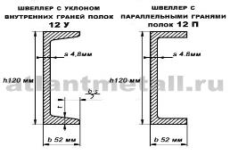
2.3. Сколько понадобится кирпичей ( 250 $×$ 65 $×$ 120мм), чтобы выстроить коробку размерами 9м, 12 м и высотой 3м и толщиной стен в 48см?
2.4. Рассчитать необходимое количество бетона, необходимое для того чтобы изготовить четырехугольный колодец кабельной связи, если размеры колодца 1400мм $×$ 1400мм $×$835мм, радиус люка 350 мм, сторона ниши 290мм при толщине стенок колодца 70 мм.
3.1. Сколько потребуется приобрести рулонов материала для изоляции труб длиной 50 м диаметром 460 мм, если длина материала в рулоне 10 м, а ширина 1,5 м?
3.2. Рассчитайте сколько потребуется мешков (30кг) сухой строительной смеси (расход 8,5кг/м² при толщине слоя 10мм) для отделки поверхности длиной 5м и шириной 2,5м при толщине слоя 23мм?
3.3. Какой длины утеплитель шириной 3м потребуется для утепления стен помещения 3$×$3 $×$ 5м ?
3.4. Нужно оклеить обоями комнату, длина которой 6 м, ширина 4 м, высота 3 м, площадь дверей и окон составляет 1/5 всей площади стен. Сколько потребуется рулонов обоев для оклейки, если длина рулона 12 м, а ширина 50 см?
4.1. Какой длины надо изготовить стропила для дома 6м $×$ 7м, если стойка крыши составляет1,5 м?
4.2. Рассчитать количество листов шифера (980мм $×1750мм$, необходимого для дома 9м $×$ 12м, если стойка крыши 1,5м.
4.3. Во сколько обойдется покупка металлочерепицы (245руб/м²) на крышу (уклон крыши составляет 30⁰) деревянного дома размерами 6м $×$ 6м при этом запас составляет 15% от всей площади крыши?
4.4. Какова должна быть длина стойки крыши, чтобы стропила были длиной 5м , а балка перекрытия 8м? Рассчитать количество досок шириной 200мм и длиной 4м для того чтобы закрыть фронтон.

Контрольные вопросы.
1. Встречаются ли в вашей профессии встречаются геометрические тела? Приведите примеры.
2. Где в профессии встречается призма, пирамида, цилиндр, конус и т.д.?
3. Запишите основные формулы площадей и объемов.
Время на выполнение: 90- мин.
В том числе:
Подготовка-10 мин.;
Выполнение-1 час.10 мин.;
оформление и сдача-10 мин.

Работа выполняется в тетради для практических работ.
Шкала оценки образовательных достижений
Процент результативности (правильных ответов) | Оценка уровня подготовки
Процент результативности (правильных ответов) | балл (отметка) | вербальный аналог
90 ÷ 100 | 5 | отлично
80 ÷ 89 | 4 | хорошо
70 ÷ 79 | 3 | удовлетворительно
менее 70 | 2 | неудовлетворительно

Практическая работа №19
Тема: «Множества, графы и их применение»
Цель: рассмотреть основные положения теории множеств, операции над множествами, графическую демонстрацию;
При выполнении практической работы студент должен
знать:
- определение множества, способы задания, основные операции;
- виды графов;
уметь:
- находить пересечение, объединение, разность, дополнение
Порядок выполнения работы:
1.Повторить теоретический материал по теме.
2.Рассмотреть примеры решения типовых заданий.
3. Ответить на контрольные вопросы.
4. Выполнить самостоятельную работу.
5. Сдать отчет по проделанной работе.
Формируемые компетенции:
ОК 02. Использовать современные средства поиска, анализа и интерпретации информации и информационные технологии для выполнения задач профессиональной деятельности.
ОК 05 Осуществлять устную и письменную коммуникацию на государственном языке Российской Федерации с учетом особенностей социального и культурного контекста;
Краткие теоретические сведения и примеры решений.
Задания для самостоятельной работы.
Обязательное задание для всех вариантов
1. Найдите объединение, пересечение, разность множеств А и В, если:
а) А = ]$-∞;7$; B=[1; +$∞$)
б) А =[3; 7] B=[0; 9] .
2. (Устно)Найдите дополнение в множестве всех треугольников к множеству:
а) всех равносторонних треугольников;
б) всех равнобедренных треугольников;
в) всех прямоугольных треугольников.
3. Пусть А = {2; 3; 4; 5; 7; 10}, В = {3; 5; 7; 9}, С ={4; 9; 11}. Найти множества:
а) А $∪$ (В $∪$ С); е) А\В;
б) (С $∪$ В) $∪$ А; ж) А$⊕$В;
в) А$∩$ (В$∪$С); з) В$⨯$С.
г) А $∪$ (В $∩$С);
д) А $∩$ (В $∩$С);
4. Приведите примеры множеств, составленных из объектов следующих видов:
а) неодушевленных предметов;
б) животных;
в) растений;
г) геометрических фигур;
д) населенных пунктов;
е) водоемов;
ж) политических деятелей.

Индивидуальное задание.
1 вариант
- Пусть А – множество корней уравнения $x^{2}=4,В-множествокорнейуравнения$
$\left(x+1\right)\left(x-2\right)=0,С-множествокорнейуравнения\left|x\right|=1$. Перечислите элементы множеств:
а) А$∪В;бВ∩С;вА∩С;гС;дВ;еА∪В∪С.$
2. Перечислите элементы каждого из множеств:
а) А = {x : x $∈$ N , -2 ≤ x ≤ 5};
б) В = {х : x $∈$ Z , | x | < 3};
в) С = {х : x $∈$ N , 2х² + 5х –3 = 0}.
3.Даны множества: А=$\left\{1,2,3\right\}иВ=\left\{1,8,5\right\}$. Найдите А$⨯В.$
4.Даны два множества: А – множество стран и В – множество материков. Задайте соответствие между этими множествами с помощью стрелок. А=$\left\{Россия,Ливия,Бразилия,Эфиопия,Канада,США\right\}$, В=$\left\{Африка,Евразия,СевернаяАмерика,ЮжнаяАмерика\right\}$.
2 вариант
- Пусть А – множество корней уравнения $x^{2}=9,В-множествокорнейуравнения$
$\left(x+1\right)\left(x-3\right)=0,С-множествокорнейуравнения\left|x\right|=1$. Перечислите элементы множеств:
а) А$∪В;бВ∩С;вА∩С;гС;дВ;еА∪В∪С.$
2. Перечислите элементы каждого из множеств:
а) А = {х : x $∈$ Z, | x | = 4};
б) В = {х : x $∈$ N , –2 < х ≤ 5};
в) С = {х : x $∈$ Q , x ² + 3х + 4 = 0}.

3.Даны множества: А=$\left\{1,4,3\right\}иВ=\left\{-1,6,0\right\}$. Найдите А$⨯В.$
4.Даны два множества: А – множество месяцев года и В – множество времён года. Задайте соответствие между этими множествами с помощью стрелок.
Контрольные вопросы.
1. Назовите элементы, принадлежащие множеству:
а) студентов вашей группы;
б) предметов, изучаемых в I семестре вашей специальности;
в) всех частей света;
г) субъектов федерации, входящих в Российскую Федерацию.
2. Пусть А – множество многоугольников. Принадлежат ли этому множеству:
а) восьмиугольник;
б) параллелограмм;
в) отрезок;
г) параллелепипед;
д) круг;
е) полукруг?
3.Запишите перечислением элементов следующие множества:
а) А – множество нечетных чисел на отрезке [1; 15];
б) В – множество натуральных чисел, меньших 8;
в) С – множество натуральных чисел, больших 10, но меньших 12;
г) D – множество двузначных чисел, делящихся на 10;
д) Е – множество натуральных делителей числа 18;
е) F – множество чисел, модуль которых равен $\frac{2}{3}$.
4.На факультете филологии и журналистики учатся студенты, получающие стипендию, и студенты, не получающие стипендию. Пусть А – множество всех студентов факультета; В – множество студентов факультета, получающих стипендию.
Контрольные вопросы.
- Что такое пересечение множеств?
- Что такое объединение множеств?
- Что такое разность множеств?
- Что такое дополнение множества?
- Какие виды графов вы знаете?
Время на выполнение: 90- мин.
В том числе:
Подготовка-10 мин.;
Выполнение-1 час.10 мин.;
оформление и сдача-10 мин.

Работа выполняется в тетради для практических работ.
Шкала оценки образовательных достижений
Процент результативности (правильных ответов) | Оценка уровня подготовки
Процент результативности (правильных ответов) | балл (отметка) | вербальный аналог
90 ÷ 100 | 5 | отлично
80 ÷ 89 | 4 | хорошо
70 ÷ 79 | 3 | удовлетворительно
менее 70 | 2 | неудовлетворительно

Практическая работа №20
Тема: «Составление таблиц и диаграмм на практике»
Цель: Цель: научиться решать задачи на применение теорем сложения и умножения вероятностей, показать, что окружающий нас изменчивый мир можно описать математическими понятиями, числовыми показателями;
При выполнении практической работы студент должен
знать:
- основные понятия о математическом синтезе и анализе, дискретной математике, теории вероятностей и математической статистики.
- основные понятия о ДСВ;
уметь:
- решать комбинаторные задачи;
- находить числовые характеристики ДСВ;

Порядок выполнения работы:

- Изучить теоретический материал по теме «События. Дискретная случайная величина. Характеристики».
- Рассмотреть примеры решения типовых заданий.
- Ответить на контрольные вопросы.
- Выполнить самостоятельную работу.
- Сдать отчет по проделанной работе.
Формируемые компетенции:
ОК 01. Выбирать способы решения задач профессиональной деятельности применительно к различным контекстам.
ОК 02. Использовать современные средства поиска, анализа и интерпретации информации и информационные технологии для выполнения задач профессиональной деятельности.
ОК 05 Осуществлять устную и письменную коммуникацию на государственном языке Российской Федерации с учетом особенностей социального и культурного контекста;
Краткие теоретические сведения и примеры решений.
Различают два вида случайных величин: дискретные и непрерывные.
Определение: Случайной называется величина, которая в результате испытания принимает только одно значение из возможного множества своих значение, наперед неизвестное и зависящее от случайных причин.
Определение: Случайная величина Х называется дискретной (прерывной), если множество ее значений конечное или бесконечное, но счетное.
Другими словами, возможные значения дискретной случайной величину можно перенумеровать
Описать случайную величину можно с помощью ее закона распределения.
Определение: Законом распределения дискретной случайной величины называют соответствие между возможными значениями случайной величины и их вероятностями.
Закон распределения дискретной случайной величины Х может быть задан в виде таблицы, в первой строке которой указаны в порядке возрастания все возможные значения случайной величины, а во второй строке соответствующие вероятности этих значений, т.е.
x
p
где р1+ р2+…+ рn=1
Такая таблица называется рядом распределения дискретной случайной величины.
Если множество возможных значений случайной величины бесконечно, то ряд р1+ р2+…+ рn+… сходится и его сумма равна 1.
Закон распределения дискретной случайной величины Х можно изобразить графически, для чего в прямоугольной системе координат строят ломаную, соединяющую последовательно точки с координатами (xi;pi), i=1,2,…n. Полученную линию называют многоугольником распределения:
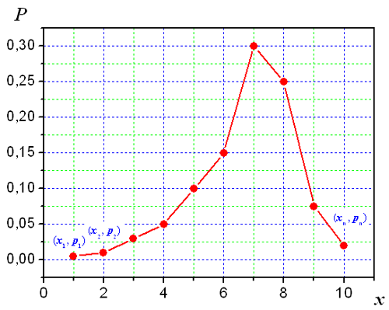
Закон распределения дискретной случайной величины Х может быть также задан аналитически (в виде формулы):
P(X=xi)=φ(xi),i =1,2,3…n
Числовые характеристики дискретной случайной величины.
Основными характеристиками ДСВ являются математическое ожидание, дисперсия и среднеквадратическое отклонение.
Характеристикой среднего значения случайной величины служит математическое ожидание.
Математическим ожиданием дискретной случайной величины называют сумму произведений всех ее возможных значений на их вероятности:
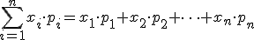
Свойства математического ожидания:
1. Математическое ожидание постоянной величины равно самой постоянной:
2. Постоянный можно выносить за знак математического ожидания:
3. Математическое ожидание произведения взаимно независимых случайных величин равно произведению математических ожиданий сомножителей:
4. Математическое ожидание суммы случайных величин равно сумме математических ожиданий слагаемых:
(для разности аналогично)
Характеристиками рассеяния возможных значений случайной величины вокруг математического ожидания служат, в частности, дисперсия и среднее квадратичное отклонение.
Дисперсией случайной величины Х называют математическое ожидание квадрата отклонения случайной величины от ее математического ожидания:
Дисперсию удобно вычислять по формуле:
Свойства дисперсии:
1. Дисперсия постоянной равна нулю:
2. Постоянный множитель можно выносить за знак дисперсии, предварительно возведя его в квадрат:
3. Дисперсия суммы (разности) независимых случайных величин равна сумме дисперсий слагаемых:
4.
Средним квадратичным отклонением случайной величины называют квадратный корень из дисперсии:
Рассмотрим следующие задачи.
1.Математическое ожидание и дисперсия СВ Х соответственно равны
0,5 и 5. Найти математическое ожидание и дисперсию случайной величины .
Решение.
Согласно свойствам математического ожидания и дисперсии, получаем:
2. Случайные величины X и Y независимы, причем и . Найти , если .
Решение.
На основании свойств дисперсии получаем:
3. Закон распределения ДСВ Х задан таблицей распределения
 | 1 | 2 | 3 | 4
Найти:
1) Так как 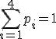, т.е. , следовательно
Т.о. закон распределения примет вид
 | 1 | 2 | 3 | 4
2) Для вычисления дисперсии воспользуемся формулой:
Сначала найдем математическое ожидание ДСВ Х² для этого составим закон распределения этой СВ. Напоминаю, что для этого необходимо каждое значение ДСВ Х возвести в квадрат, а вероятности оставляем прежними. При одинаковых значениях ДСВ вероятности складываем.
3) Найдем среднее квадратичное отклонение:
4)
4. Функция распределения ДСВ Х имеет вид
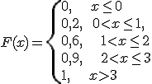
Найти:
Решение.
Составляем закон распределения ДСВ Х (т.е. выполняем операцию обратную той, которую мы делали в предыдущей статье)
 | 0 | 1 | 2 | 3
Составляем закон распределения ДСВ Х²
 | 0 | 1 | 4 | 9
5. Независимые случайные величины X и Y заданы таблицами распределения вероятностей
 | 10 | 20

 | 30 | 40 | 50
Найти двумя способами:
1. Составив предварительно таблицу распределения СВ ;
2. Используя правило сложения дисперсий.
Решение.
Составим таблицу распределения ДСВ .
Найдем
10+30=40 | 20+30=50
10+40=50 | 20+40=60
10+50=60 | 20+50=70
Т.о. значения ДСВ Z таковы:
Найдем соответствующие им вероятности:
Получаем ряд распределения СВ Z
 | 40 | 50 | 60 | 70
2. Используя правило сложения дисперсий:
Задания для самостоятельной работы.
Вариант 1
- Производится три выстрела с вероятностями попадания в цель, равными р₁=0,7; р₂=0,8 и р₃=0,6.Найти математическое ожидание общего числа попаданий.
- Найти дисперсию и среднее квадратичное отклонение случайной величины Х, которая задана следующим законом распределения:

Х | 2 | 4 | 5 | 6
Р | 0,3 | 0,1 | 0,4 | 0,2

3. Случайная величина Х может принимать два возможных значения: х₁ с вероятностью 0,3 и х₂ с вероятностью 0,7, причем х₁меньше х_{2.} Найти х₁ и х₂, зная, что М(Х)=2,7 и D(X)=0,21.
4. Дискретная случайная величина Х принимает 3 возможных значения: х₁=6 с вероятностью р₁=0,5, х₂=4 с вероятностью р₂=0,3 и х₃ с вероятностью р_{3.} Найти х₃ и р₃, зная, что М(Х)=12.
5. Построить многоугольник распределения дискретной случайной величины, заданной законом распределения.
Х | 3 | 4 | 5 | 6 | 7
Р | р₁ | 0,15 | р₃ | 0,25 | 0,35

Вариант 2.
- Найти математическое ожидание суммы числа очков, которые могут выпасть при бросании двух игральных костей.
- Найти дисперсию и среднее квадратическое отклонение случайной величины Х, которая задана следующим законом распределения:

Х | 2 | 5 | 8 | 9
Р | 0,2 | 0,4 | 0,1 | 0,3

3. Случайная величина Х может принимать два возможных значения: х₁=4 с вероятностью р₁ и х₂ = 6 с вероятностью р_{2.} Найти р₁ и р₂, зная, что М(Х)=10,8 и D(X)=0,84.
4. Дискретная случайная величина Х принимает 3 возможных значения: х₁=8 с вероятностью р₁=0,2, х₂=6 с вероятностью р₂=0,4 и х₃ с вероятностью р_{3.} Найти х₃ и р₃, зная, что М(Х)=20.
5. Построить многоугольник распределения дискретной случайной величины, заданной законом распределения.
Х | 2 | 5 | 8 | 11 | 14
Р | р₁ | 0,15 | р₃ | 0,45 | 0,15

Контрольные вопросы
1. Дайте определение дискретной случайной величины.
2. Дайте определение непрерывной случайной величины.
3. Дайте определение закона распределения дискретной случайной величины.
4. Дайте определение многоугольника распределения дискретной случайной величины.
5.Дайте определение математического ожидания случайной величины.
6.. Что называется дисперсией случайной величины?
7.. Запишите формулу вычисления математического ожидания случайной величины.
8.. Запишите формулу вычисления дисперсии случайной величины.
9.. Свойства математического ожидания случайной величины.
10.. Свойства дисперсии случайной величины.
11. Дайте определение среднего квадратического отклонения.
12.. Запишите формулу вычисления среднего квадратического отклонения.
13. Способы задания закона распределения дискретной случайной величины.

Время на выполнение: 90- мин.
В том числе:
Подготовка-10 мин.;
Выполнение-1 час.10 мин.;
оформление и сдача-10 мин.

Работа выполняется в тетради для практических работ.
Шкала оценки образовательных достижений
Процент результативности (правильных ответов) | Оценка уровня подготовки
Процент результативности (правильных ответов) | балл (отметка) | вербальный аналог
90 ÷ 100 | 5 | отлично
80 ÷ 89 | 4 | хорошо
70 ÷ 79 | 3 | удовлетворительно
менее 70 | 2 | неудовлетворительно

Время на выполнение: 90- мин.
В том числе:
Подготовка-10 мин.;
Выполнение-1 час.10 мин.;
оформление и сдача-10 мин.

Работа выполняется в тетради для практических работ.
Шкала оценки образовательных достижений
Процент результативности (правильных ответов) | Оценка уровня подготовки
Процент результативности (правильных ответов) | балл (отметка) | вербальный аналог
90 ÷ 100 | 5 | отлично
80 ÷ 89 | 4 | хорошо
70 ÷ 79 | 3 | удовлетворительно
менее 70 | 2 | неудовлетворительно

Используемая литература
- Математика: алгебра и начала математического анализа, геометрия. Алгебра и начала математического анализа.10-11кл.: базовый и углубленный уровни: учебник /Ш.А. Алимов, Ю.М. Колягин, М.В. Ткачева и др. – 10- е изд, стер. - Москва: Просвещение, 2022. – 463с.: ил. URL: https://znanium.com/catalog/product/2089825
- Математика: алгебра и начала математического анализа, геометрия. Геометрия.10-11кл.: учебник для общеобразоват. организаций: базовый и углубл. уровни / Л.С. Атанасян и др. – 10-е изд., стер. – Москва: Просвещение, 2022. – 287 с.: ил. URL: https://znanium.com/catalog/product/2089980
- Козлов В.В. Математика: алгебра и начала математического анализа, геометрия: учебник для 10 класса . Базовый и углублённый уровни / В.В. Козлов, А.А. Никитин. - Москва : Русское слово, 2020. - 464 с. - ISBN 978-5-533-00359-9. - URL: https://ibooks.ru/bookshelf/374152/reading
- Козлов В.В. Математика: алгебра и начала математического анализа, геометрия: учебник для 11 класса . Базовый и углублённый уровни / В.В. Козлов, А.А. Никитин. - Москва : Русское слово, 2020. - 464 с. - ISBN 978-5-533-00274-5. - URL: https://ibooks.ru/bookshelf/374166/reading
- Дадаян, А. А. Математика : учебник / А.А. Дадаян. — 3-е изд., испр. и доп. — Москва : ИНФРА-М, 2019. — 544 с. — (Cреднее профессиональное образование). - ISBN 978-5-16-102338-9. - Текст : электронный. - URL: https://new.znanium.com/catalog/product/1006658
- Алимов, Ш. А. Математика. Алгебра и начала математического анализа. Базовый уровень : электронная форма учебного пособия для СПО / Ш. А. Алимов, М. А. Ткачёва, Ю. М. Колягин. - Москва : Просвещение, 2024. - 463 с. - ISBN 978-5-09-107569-4. - Текст : электронный. - URL: https://znanium.ru/catalog/product/2125328 (дата обращения: 25.04.2024). – Режим доступа: по подписке.
- Карп, А. П. Математика. Часть 2. Базовый уровень : электронная форма учебного пособия для СПО / А. П. Карп, А. Л. Вернер. - Москва : Просвещение, 2024. - 128 с. - ISBN 978-5-09-107573-1. - Текст : электронный. - URL: https://znanium.ru/catalog/product/2125330 (дата обращения: 25.04.2024). – Режим доступа: по подписке.
- Математика: алгебра и начала математического анализа, геометрия. Алгебра и начала математического анализа.10-11кл.: базовый и углубленный уровни: учебник /Ш.А. Алимов, Ю.М. Колягин, М.В. Ткачева и др. – 10- е изд, стер. - Москва: Просвещение, 2022. – 463с.: ил.

Дополнительная литература
- Башмаков, М.И. Математика. Практикум : учебно-практическое пособие / Башмаков М.И., Энтина С.Б. — Москва : КноРус, 2021. — 294 с. — ISBN 978-5-406-05758-2. — URL: https://book.ru/book/939104
- Шипова, Л. И. Математика : учебное пособие / Л.И. Шипова, А.Е. Шипов. — Москва : ИНФРА-М, 2020. — 238 с. — (Среднее профессиональное образование). - ISBN 978-5-16-014561-7. - Текст : электронный. - URL: https://znanium.ru/catalog/product/1127760
- Алпатов, А. В. Математика : учебник для СПО / А. В. Алпатов. — 3-е изд. — Саратов, Москва : Профобразование, Ай Пи Ар Медиа, 2024. — 162 c. — ISBN 978-5-4488-1930-8, 978-5-4497-2811-1. — Текст : электронный // Цифровой образовательный ресурс IPR SMART : [сайт]. — URL: https://www.iprbookshop.ru/138135.html

